МІНІСТЕРСТВО ОСВІТИ І НАУКИ УКРАЇНИ

НАЦІОНАЛЬНИЙ ТЕХНІЧНИЙ УНІВЕРСИТЕТ УКРАЇНИ

«КИЇВСЬКИЙ ПОЛІТЕХНІЧНИЙ ІНСТИТУТ»

**Пащенко Валерій Миколайович**

УДК 621.791.927.6+621.793

**ГЕНЕРУВАННЯ ПОТОКІВ ПЛАЗМИ СКЛАДНИХ ГАЗОВИХ СИСТЕМ ТА КЕРУВАННЯ ЇХ ЕНЕРГЕТИЧНО-ПРОСТОРОВИМИ ПАРАМЕТРАМИ В ПРОЦЕСАХ НАНЕСЕННЯ ПОКРИТТЯ**

Спеціальність 05.03.06 – Зварювання та споріднені процеси і технології

**АВТОРЕФЕРАТ**

дисертації на здобуття наукового ступеня

доктора технічних наук

Київ - 2015

Дисертацією є рукопис

Робота виконана у Національному технічному університеті України

«Київський політехнічний інститут» Міністерства освіти і науки України

Науковий консультант доктор технічних наук, професор

**Кузнецов Валерій Дмитрович**,

Національний технічний університет України

«Київський політехнічний інститут,

завідувач кафедри інженерії поверхні

Офіційні опоненти: доктор технічних наук, с. н. с.

**Коржик Володимир Миколайович,**

Інститут електрозварювання ім. Є.О. Патона

НАН України,

завідувач відділом електротермічних процесів

обробки матеріалів

доктор технічних наук, професор

**Биковський Олег Григорович,**

Запорізький національний технічний університет,

професор кафедри «Обладнання та технології

зварювального виробництва»

доктор технічних наук, професор

**Болотов Геннадій Павлович,**

Чернігівський національний технологічний

університет,

професор кафедри «Зварювання та

автоматизованого проектування

будівельних конструкцій»

Захист відбудеться 26.06.2015 р. о 1000 годині на засіданні спеціалізованої вченої ради Д 26.002.15 НТУУ «КПІ», м. Київ-56, проспект Перемоги, 37, корп.19, ауд. 417.

З дисертацією можна ознайомитися у бібліотеці НТУУ «КПІ», м. Київ-56, просп. Перемоги, 37

Автореферат розісланий 26.05.2015 р.

в. о. вченого секретаря

спеціалізованої ради Д 26.002.15

доктор технічних наук, професор С. К. Фомічов

1

**ЗАГАЛЬНА ХАРАКТЕРИСТИКА РОБОТИ**

**Актуальність теми.** Прогрес промислового виробництва значною мірою забезпечується застосуванням досягнень сучасних областей науки і техніки, невід’ємною частиною яких, на сьогодні, є інженерія поверхні. Нові можливості управління властивостями поверхні, які реалізуються завдяки застосуванню її методів, дозволяють розширити діапазон функціональних властивостей поверхонь, надати їм нові, недосяжні досі характеристики, задовольнити постійно зростаючі вимоги до режимів та умов експлуатації машин і конструкцій.

Одними із базових напрямків інженерії поверхні є плазмові методи обробки поверхонь і матеріалів, зокрема плазмове напилення. Ефективність застосування плазмового нанесення покриттів багато в чому залежить від можливості керування енергетичними, фізико-хімічними і просторовими характеристиками плазмового струменя – робочого інструмента всіх плазмових технологій. Повною мірою ці можливості можуть бути реалізовані лише за умови комплексної цілеспрямованої дії на об’єкт керування.

Перспективним кроком до досягнення згаданих цілей є використання складних плазмоутворювальних газових сумішей із одночасним коригуванням просторового розміщення і структури створених плазмових потоків. Результати досліджень, виконаних в Інституті газу НАН України під керівництвом акад. І .М. Карпа, доводять доцільність і високу ефективність використання складних газових систем N-О-С-H на основі сумішей повітря із вуглеводневими газами для генерації потоків низькотемпературної плазми технологічного призначення. Прогрес у застосуванні таких плазмоутворювальних газових систем, особливо в умовах загальної тенденції розвитку ресурсо-енергозберігаючих виробництв, потребує подальших теоретичних і експериментальних досліджень характеристик плазмових струменів, встановлення зв’язку між параметрами створених плазмових потоків та умовами їх генерації, розробки методів керування параметрами потоків плазми з метою підвищення продуктивності і ефективності технологічних плазмових процесів, створення нових, більш досконалих пристроїв для генерації плазми складних газових сумішей.

Узагальнення і розвиток уявлень щодо основних принципів формування плазмових потоків складних газових систем та встановлення закономірностей впливу на параметри потоків плазми та двофазних потоків у процесах нанесення плазмових покриттів є актуальною науково-технічною проблемою.

**Зв'язок роботи з науковими програмами, планами, темами.** Дисертаційна робота виконувалась на кафедрі інженерії поверхні в НТУУ «КПІ» відповідно до планів фундаментальних та прикладних науково-дослідних робіт Міносвіти і науки України «Розробка наукових основ процесів високотемпературної обробки поверхонь виробів з використанням комбінованих джерел енергії» (№ ДР 0102U002336, 2002 – 2004 рр.), «Дослідження механізму формування та властивостей газотермічних покриттів з нанофазною складовою» (№ ДР 0105U001064, 2005 – 2007 рр.), «Дослідження механізму з’єднання матеріалів в умовах керованої високоенергетичної плазмохімічної обробки поверхонь» (№ ДР 0108U000572, 2008 – 2009 рр.), «Дослідження та розробка технологічних засад підвищення ефективності плазмового нанесення покриттів із застосуванням магнітних дій (№ ДР 0110U002414, 2010 – 2011 рр.), «Технологічні

2

процеси нанесення покриттів із модифікацією поверхонь виробів потоками компресійної плазми» (№ ДР 0112U000687, 2012 – 2013 рр.).

**Мета роботи і задачі дослідження**. Мета роботи полягала у розробці науково-технологічних основ керування енергетичними, просторовими та концентраційними параметрами потоків низькотемпературної плазми в процесах інженерії поверхні, зокрема нанесення покриттів та обробки дисперсних матеріалів, вдосконалення існуючих та розробка нових методів керування, створення принципів побудови та дослідних зразків керованих пристроїв для реалізації вказаних процесів.

Для досягнення поставленої мети необхідно було вирішити наступні задачі:

- провести аналіз відомих методів керування параметрами потоків низькотемпературної плазми, впорядкувати їх та класифікувати;

- виконати дослідження реальних потоків дугової плазми системи N-О-С-H з метою встановлення закономірностей впливу режимних параметрів генерації, вихідного складу компонентів та конструктивних характеристик генераторів плазми на процес формування температурних, швидкісних та концентраційних полів струменя плазми;

- виявити вплив компонентів газового плазмоутворювального середовища на процеси перетворення енергії в плазмових генераторах та їх енергетичні характеристики;

- дослідити вплив транспортуючого газу в процесах нанесення покриттів на енергетичні та концентраційні характеристики плазмових потоків;

- дослідити процеси впливу зовнішніх електромагнітних полів на енергетично-просторові характеристики потоків низькотемпературної плазми;

- розробити методи впливу на показники якості процесу плазмового нанесення покриття через керування параметрами робочого тіла;

- розробити конструкції інтегрованих плазмових пристроїв, здатних в широких межах змінювати енергетичні, концентраційні та просторові параметри потоків плазми; дослідити їх технологічні можливості та практичне застосування в процесі напилення плазмових покриттів.

*Об’єкт**дослідження* *–* процеси генерації низькотемпературної плазми та технології плазмового нанесення покриттів.

*Предмет дослідження* – закономірності взаємозв’язку параметрів плазмового струменя із режимними характеристиками його генерації і зовнішніми керуючими чинниками – електромагнітними полями та умовами формування потоку плазми, а також зв’язок параметрів плазми із показниками ефективності плазмового напилення.

**Методи дослідження**. Для розв’язання поставлених задач і отримання основних результатів дисертаційної роботи використовувались теоретичні та експериментальні методи дослідження. Експериментальні дослідження конструкцій плазмових генераторів та потоків плазми, які вони генерують, проведені у лабораторних умовах на установках зі стабілізованими параметрами генерації плазми. Визначення параметрів струменів проводилось за допомогою зондових методик вимірювання локальних значень ентальпії, складу та швидкості руху високотемпературного газового середовища. Хімічний склад газових систем визначався із застосуванням методів хроматографії. Енергетичні характеристики генераторів плазми та плазмових струменів досліджувались із використанням

3

методів прямого вимірювання параметрів та калориметрування. Термодинамічний аналіз газових систем здійснювався за допомогою пакету прикладних програм моделювання хімічної і фазової рівноваги в умовах високих температур «ТERRA», а моделювання процесу генерації потоків плазми – сучасних чисельних методів математичного моделювання. Систематизація отриманих результатів, аналіз і обробка даних та побудова графічних залежностей проведена з використанням системи статистичного аналізу даних STATISTICA 7.

**Наукова новизна одержаних результатів** полягає у встановленні закономірностей впливу на енергетичні та концентраційні характеристики плазмових потоків складних систем через зміну режимних параметрів генерації плазми та застосування зовнішніх керуючих дій, обґрунтуванні методів та способів впливу на ці характеристики.

В дисертації вперше:

1 Встановлені основні принципи керування структурою та параметрами плазмових потоків в процесах нанесення покриття зміною складу газової системи із цільовим введенням додаткової енергії горючого газу та відновних компонентів, що спричиняє підвищення до 40 % значень температури та ентальпії із одночасним зростанням швидкості потоку газу у поперечному перерізі струменя на дистанціях нагрівання до 20…25 калібрів вихідного діаметра сопла.

2. Експериментально встановлені та критеріально формалізовані залежності енергетичних характеристик генераторів плазми системи N-О-С-H від їх режимних та геометричних параметрів для збіднених сумішей повітря та вуглеводнів. Доведено, що через зміну умов існування дугового розряду при додаванні 0,3…1 % об’ємних вуглеводневого компонента до плазмоутворювального повітря, що відповідає коефіцієнту витрати окиснювача  = 15…20, відбувається стрибкоподібне підвищення напруги на дузі і, відповідно, потужності плазмового розпилювача.

3. Експериментально встановлені та критеріально формалізовані залежності, які пов’язують параметри генерації плазми із характеристиками температурних та швидкісних полів струменів плазми системи N-О-С-H для всіх характерних діапазонів вмісту вуглеводневого компонента. Встановлено, що вміст вуглеводневого компонента у плазмоутворювальній суміші суттєво впливає на профілі ентальпії та температури отриманого струменя плазми і значно менше на профілі швидкості. Перехід від складної суміші негорючих молекулярних газів до суміші із горючим компонентом за рахунок зростання потужності генератора та перебудови структури струменя забезпечує на «багатих» сумішах розширення діапазону досяжних значень питомої енергії струменя у 1,5…1,6 рази та збільшення об’єму його високотемпературної зони у 4…5 разів.

4. Доведено, що ефективним шляхом впливу на енергетичні та концентраційні характеристики плазмового струменя у технологіях нанесення покриттів є гармонізація хімічного складу системи «плазма-транспортуючий газ». Експериментально встановлено, що у випадку використання плазми, яка генерується із сумішей вуглеводневих газів із повітрям ( < 1), застосування транспортуючого вуглеводневого газу підвищує швидкість потоку на 5…7 %,

причому локальне падіння температури не перевищує 3…5 % Вміст кисню знижується практично до нуля на осі струменя і вдвічі за перерізом на відстані 5 мм від осі (на дистанції вимірювання) разом зі зростанням вмісту відновних

4

компонентів Н2 та СО – у 10…100 разів залежно від положення точки вимірювання відносно осі струменя.

5. Доведена можливість керування просторовим положенням плазмового струменя дією зовнішнього магнітного поля на електричну дугу. Встановлено, що сумарний кут відхилення струменя відносно поздовжньої осі дугового каналу у разі застосування поперечного поля, залежно від параметрів зовнішнього магнітного поля та умов генерації плазми, становить 6о…12о. Застосування обертального магнітного поля через інтенсифікацію процесів теплообміну забезпечує зростання на 15…20 % інтегрального значення напруги на дузі (загальної потужності дугового розряду) і, як наслідок, збільшення об’єму високотемпературної зони плазмового струменя, причому залежність об’єму плазмового струменя від частоти обертання зовнішнього поля носить екстремальний характер.

6. Доведено, що застосування магнітного впливу в процесі формування газопорошкового потоку дозволяє здійснити гармонізацію взаємного положення твердої та газової фаз потоку, відхиляючи останню відносно поздовжньої осі розпилювача. За умови застосування поперечного магнітного поля суміщення каналів передавання газової та твердої фаз проявляється у збільшенні на 14…31 % лінійних розмірів плями напилення та її симетризації у плані, а також збільшення її максимальної товщини на 13 …37 % і, відповідно, об’єму напиленого матеріалу у 1,1…1,6 рази та підвищення коефіцієнта використання матеріалу (до 20 %).

7. Отримали подальший розвиток уявлення про механізм перетворення вхідних потоків енергії у плазмотронах із комбінованим підведенням енергії у енергію плазмового струменя. Показано, що передавання енергії горючого газу незалежно від його вмісту в плазмоутворювальній суміші проходить із втратою не більше 4…15 % від вихідного рівня енергії горючого газу, що вноситься (верхня межа діапазону відповідає збідненим сумішам).

**Практичне значення отриманих результатів**. На основі аналізу взаємозв’язку енергетичних характеристик плазмотронів на сумішах горючих газів з повітрям із режимними параметрами генерації плазми, а також структури та параметрів створених струменів плазми з урахуванням фізико-хімічних властивостей оброблюваних матеріалів запропоновані технічні та технологічні рішення, що підвищують ефективність процесів нанесення покриттів.

Запропоновані основні принципи конструювання плазмових пристроїв для генерації потоків низькотемпературної плазми системи N-О-С-H, які враховують особливості застосованих плазмоутворювальних газових сумішей.

За результатами досліджень енергетичних характеристик прототипів плазмових генераторів, розроблені та виготовлені дослідно-промислові зразки плазмотронів, які спроможні в широкому діапазоні зміни режимних параметрів генерувати потоки низькотемпературної плазми із керованими енергетично-просторовими характеристиками.

Запропоновані способи формування гетерофазних потоків в технологіях плазмового нанесення покриттів та пристрої для їх реалізації, які базуються на зовнішніх впливах на процес формування потоків через застосування магнітних полів, введенні додаткових потоків енергії разом із матеріалом, що обробляється, профілюванні дугового каналу.

5

Вдосконалені існуючі та розроблені нові методики досліджень енергетичних параметрів генераторів плазми та плазмових потоків складного складу.

Ряд розробок впроваджено у навчальний процес в рамках навчальних дисциплін «Теоретичні основи інженерії поверхні» та «Обробка матеріалів концентрованими потоками енергії» для студентів напряму підготовки 06.050504 «Зварювання» спеціальності 8.05050403 «Відновлення та підвищення зносостійкості деталей і конструкцій» і використовується в науково-дослідницькій роботі аспірантів та магістрантів кафедри інженерії поверхні НТУУ «КПІ».

**Особистий внесок здобувача**. Особистий внесок автора у дисертаційній роботі полягає в обґрунтуванні загальної концепції роботи; формулюванні мети і задач дослідження; розробці наукових основ керування енергетично-просторовими характеристиками потоків газоповітряної плазми; створенні нових і вдосконаленні існуючих методик та узагальнення результатів експериментальних досліджень високотемпературних потоків; розробці нових методів керування параметрами гетерофазних потоків та пристроїв для генерації плазмових потоків. Внесок автора був визначальним у проведенні експериментальних досліджень процесів генерації плазми, виконаних самостійно та спільно із співробітниками кафедри інженерії поверхні НТУУ «КПІ». Переважну більшість наукових результатів автором отримано самостійно. Здобувачу також належать загальні висновки та положення, які виносяться на захист:

* закономірності впливу режимних та розмірних характеристик генераторів плазми на їх енергетичні параметри в умовах застосування плазмоутворювальних сумішей повітря та вуглеводневих газів і кількісні співвідношення, які можуть бути використані для енергетичної та ресурсної оптимізації роботи генератора плазми;
* закономірності впливу умов генерації на енергетичні параметри створених струменів плазми систем N-O та N-О-С-H та кількісні співвідношення, які встановлюють взаємозв’язок основних режимних параметрів із просторовим розподілом полів ентальпії, температури, швидкості компонентів плазми;
* закономірності впливу вмісту вуглеводневого компонента на процес генерації плазми та механізм формування потоків газоповітряної плазми у випадку високих значень коефіцієнта витрати окиснювача, який базується на припущенні нерівномірного розподілу компонентів плазмоутворювальної суміші у межах дугового каналу;
* закономірності впливу транспортуючого газу на сформований плазмовий потік та висновок про доцільність узгодження складу транспортуючого газу в процесах нанесення покриття із хімічним складом плазмоутворювальної суміші для виключення негативного впливу холодного газу на просторовий розподіл енергетичних параметрів струменя плазми, внесення додаткової енергії та керування хімічним складом середовища в зоні обробки матеріалів;
* висновок про доцільність застосування зовнішніх магнітних полів з метою впливу на процес формування плазмових та двофазних потоків в технологіях інженерії поверхні;
* принципи та підходи щодо створення генераторів плазми на складних газових сумішах із горючим компонентом.

6

**Апробація результатів дисертації**. Основні положення і результати роботи доповідалися й обговорювалися: на Всесоюзній конференції «Перспективы применения плазменной техники и технологии в машиностроении и металлургии» (Челябінськ, Росія, 1992), XII науково-технічній конференції «Теория и практика газотермического нанесения покрытий» (Дмитров, Росія, 1992), NTSC-94 (Бостон, США, 1994), Міжнародній науково-методичній конференції «Современные проблемы развития сварочного производства и совершенствования подготовки кадров» (Маріуполь, 1996), Міжнародній науково-технічній конференції «Прогресивна техніка і технологія машинобудування, приладобудування і зварювального виробництва (Київ, 1998), І Українській науково-технічній конференції «Сучасні технології та обладнання в газотермічних процесах відновлення та утилізації деталей машин і конструкцій» (Київ, 1999), Міжнародній конференції «Сварка и родственные технологии 2002. История. Достижения. Перспективы. Бенардосовские чтения», (Київ, 2002), Міжнародній науково-технічній конференції «Машиностроение и техносфера ХХІ века» (Севастополь, 2002, 2006, 2007, 2008, 2010, 2011), Міжнародній конференції «Современные сварочные и родственные технологии и их роль в развитии производства» (Миколаїв, 2003), VII Міжнародній конференції «Прогресивна техніка і технологія – 2006» (Севастополь, 2006), Міжнародній науково-практичній конференції «Инвенции. Инновации. Инвестиции» (Минск, 2012), Міжнародних науково-технічних конференціях «Досконалість зварювання – комплексний підхід» (2007, 2012, 2014), VII науково-технічній конференції «Сварка и родственные технологи» (Київ, 2013), Всеукраїнській науково-технічній конференції присвяченій 55-річчю кафедри зварювального виробництва НУК ім. адм. Макарова (Миколаїв, 2014).

**Публікації**. За темою дисертації опубліковано 60 робіт, у тому числі 2 монографії, 31 стаття у наукових фахових виданнях, з яких 6 у виданнях, що включені до міжнародних науково-метричних баз та 2 в іноземних виданнях, 15 тез доповідей у матеріалах конференцій, 12 охоронних документів на інтелектуальну власність.

**Структура і обсяг роботи**. Дисертаційна робота складається зі вступу, 5 розділів, висновків по роботі та переліку посилань. Дисертація має загальний об’єм 352 сторінки машинописного тексту, включаючи 138 рисунків, 4 таблиці, перелік посилань із 295 найменувань на 37 сторінках.

**ОСНОВНИЙ ЗМІСТ РОБОТИ**

**У вступі** обґрунтована актуальність теми дисертації, сформульована мета роботи і визначені основні задачі, вирішення яких сприятиме її досягненню. Описані об’єкт, предмет і методи дослідження, зазначено наукову новизну і практичне значення одержаних результатів.

**У першому розділі** дисертації проведений аналіз результатів відомих експериментальних та теоретичних досліджень дугової плазми і потоків низькотемпературної плазми технологічного призначення. Проаналізовані основні енергетичні параметри плазмових струменів, їх розподіл у просторі, проблеми взаємодії із навколишнім середовищем. Розглянуті сучасні технічні засоби генерації потоків дугової плазми технологічного призначення. Показано, що сучасні плазмові технології орієнтовані на застосування плазмоутворювальних

7

газових сумішей, в тому числі з молекулярними складовими. Їх використання в процесах нанесення покриття і модифікації поверхонь дозволяє підвищити енергетичний рівень впливу на оброблюваний матеріал, впливати на проходження процесів фізико-хімічної взаємодії матеріалів і взаємодії із навколишнім середовищем.

Зазначено, що задача ефективного застосування складних газових сумішей умовно поділяється на дві взаємопов’язані складові: забезпечення сталої роботи генераторів плазми із високим ступенем перетворення енергії та формування потоків низькотемпературної плазми із певним керованим розподілом енергетичних та концентраційних параметрів. Виходячи із аналізу відомих публікацій, основні зусилля дослідників досі були спрямовані на вирішення першої складової загальної задачі і практично не торкалися питань керування параметрами плазмових потоків, хоча, саме можливість оперативної зміни в широкому діапазоні рівня, розподілу і просторового розміщення потоку високотемпературного газу визначає технологічні можливості струменів плазми.

Результати досліджень плазми складних газових сумішей повітря і вуглеводневих газів, проведених в Інституті газу НАН України у 70-х – 80-х роках минулого сторіччя, доводять високі потенційні можливості плазмоутворювальних сумішей із горючим компонентом для проведення плазмохімічних процесів, підвищення загальної потужності плазмових пристроїв, керування окисно-відновним потенціалом робочого середовища. Проте наявні відомості про керованість струменів газоповітряної плазми, взаємозв’язок між режимними параметрами її генерації та розподілом температурних, швидкісних і концентраційних полів отриманих плазмових потоків носять несистемний, у ряді випадків декларативний характер. Відсутні комплексні дослідження впливу вуглеводневого компонента на енергетику процесу генерації плазми.

У процесі аналізу публікацій виявлено, що відомі способи формування двофазних потоків в технологіях плазмового нанесення покриття не забезпечують однаковості енергетичних умов нагрівання та прискорення матеріалу, із якого формується покриття. Особливо це характерне радіальному подаванню вихідного матеріалу – найбільш розповсюдженому у практиці плазмового напилення. Згадане обумовлює необхідність обґрунтування та розробки методів корекції взаємного просторового розміщення окремих фаз гетерогенного потоку, які на сьогодні практично відсутні.

**У другому розділі** наведені результати дослідження процесу генерації плазми у разі застосування як плазмоутворювальної речовини повітря та сумішей повітря із граничними вуглеводнями формули C*n*H2*n*+2.

Наявність горючого компонента у плазмоутворювальній суміші дозволяє класифікувати генератори плазми, що досліджуються, як пристрої із комбінованим підведенням двох видів енергії. Процеси перетворення потоків енергії на вході до плазмотрону у енергію плазмового струменя експериментально досліджувались на пристрої, що складається із плазмотрона та об’єднаного з ним в єдину конструкцію калориметра, який дозволяє зняти і виміряти енергію плазмового струменя без підсмоктування повітря із атмосфери і суттєвого теплообміну із навколишнім середовищем. Одночасно, для уточнення значень складових енергії плазмового потоку, відбирались проби газу вздовж дугового каналу та на вході у калориметр.

8

Енергетичний баланс системи «плазмотрон-калориметр» визначався як:



де *Р*ел – електрична потужність плазмотрона; *Р*в – потужність, яка може бути реалізована у випадку повного згоряння вуглеводневого газу; *Р*т – теплова потужність плазмового струменя; *Р*з – «запасена» потужність, яка буде виділятися під час взаємодії компонентів струменя між собою та з киснем навколишнього середовища; *Р*втр – втрати енергії в елементи конструкції розпилювача.

Результати обробки отриманих даних доводять, що додавання вуглеводневого компонента у вихідну плазмоутворювальну суміш суттєво підвищує складову електричної енергії, яка вноситься у плазмоутворювальний газ (рис.1).

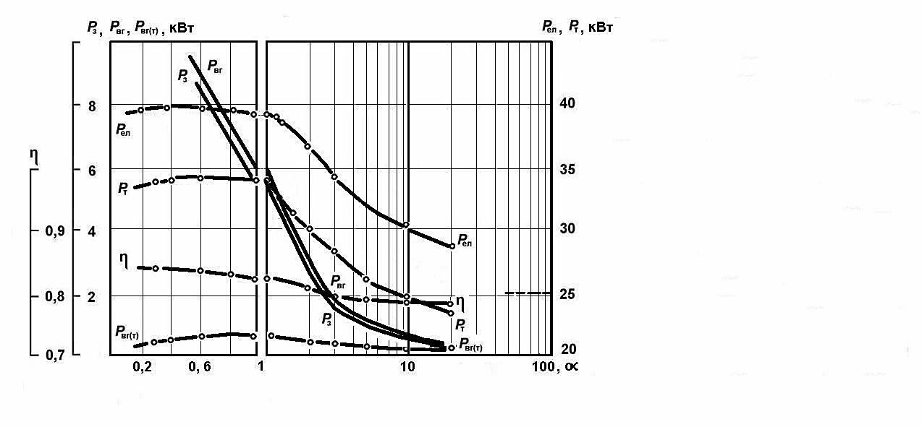

Рис. 1. Залежність складових потоків енергії на вході та виході плазмотрона від коефіцієнта витрати окиснювача α

Це є наслідком підвищення напруги на дузі, що переходить від горіння у середовищі газової системи N-O до горіння у системі N-О-С-H. Відповідно зростає теплова енергія плазмового струменя, що формується. Енергія, яка надходить до плазмотрона з вуглеводневим газом, несуттєво підвищує рівень теплової енергії струменя – горючі компоненти проходять дуговий канал практично не взаємодіючи з окиснювачем. Більш того, частина теплової енергії струменя витрачається на дисоціацію вихідних сполук газової суміші і рівень теплової енергії дещо знижується у міру її «збагачення».

У процесі додавання вуглеводневого газу з’являється «запасена» складова енергії плазмового струменя. Вона реалізується (переходить у теплову) поза

межами конструкції плазмового генератора, як результат хімічної взаємодії компонентів струменя із киснем, що міститься у вихідній суміші і засмоктується із навколишнього середовища. Кількість «запасеної» енергії *Р*з у першому наближенні практично пропорційна кількості вуглеводневого газу в суміші, або витраті плазмоутворювальної суміші (у випадку постійного співвідношення між компонентами суміші). Зростання напруги зі збільшенням вмісту вуглеводневого компонента уповільнюється у міру зниження α, а починаючи з  ≤ 0,7 практично припиняється. Значення електричної складової потужності плазмотрона при цьому стабілізується. Подальше збільшення вмісту вуглеводневого газу у вихідній

9

плазмоутворювальній суміші призводить до пропорційного зростання сумарної корисної потужності плазмового струменя за рахунок енергії, що вноситься з горючим газом.

У цілому, додавання вуглеводневого газу до плазмоутворювального повітря дозволяє в 1,5…1,6 рази розширити діапазон досяжних значень питомої енергії без підвищення струмового навантаження на електроди плазмотрона, а загальну потужність плазмового струменя – практично у 2 рази (рис.2).

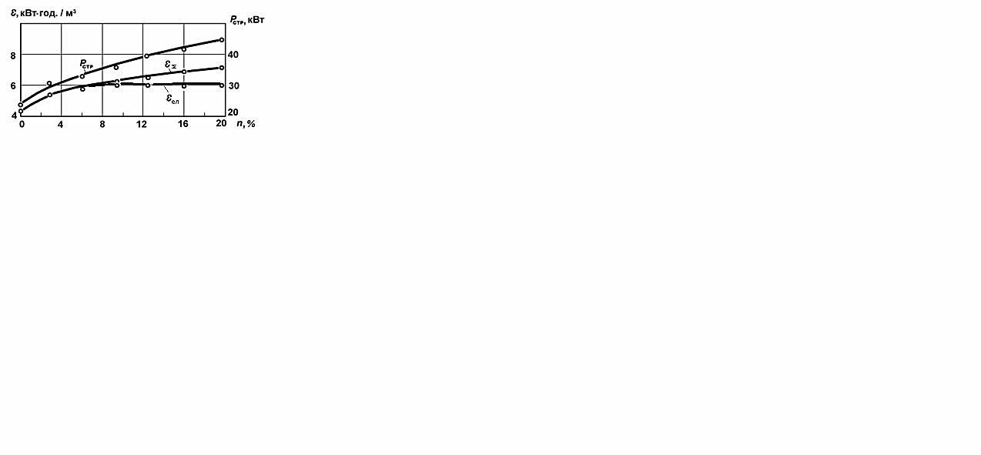Рис. 2. Залежності сумарної корисної потужності плазмового струменя *Р*стр та вихідного значення питомої потужності від вмісту вуглеводневого компонента у плазмоутворювальній суміші (метан, *І* = 200 А, *Q*Σ = 5,3 м3 / год., ε∑ – сумарне значення питомої потужності, εел – складова питомої потужності, яка забезпечується по каналу електричної енергії)

Збагачення сумішей вуглеводнями дозволяє, певною мірою, підтримувати рівень питомої енергії в межах струменя плазми за рахунок об’ємного виділення «запасеної» енергії під час окиснення CO та H2 при підсмоктуванні кисню із навколишнього середовища (рис.2).

Закономірності формування енергетичних характеристик плазмотронів, які працюють на сумішах повітря з вуглеводневими газами, досліджувались для принципових схем розпилювачів, найбільш розповсюджених у практиці нанесення плазмових покриттів – двоелектродних із автогазодинамічною стабілізацією довжини дуги та плазмотронів із міжелектродною вставкою.

Задля забезпечення надійної стабілізації опорної плями дуги на термохімічному катоді попередньо був проведений цикл досліджень по оптимізації конфігурації початкової ділянки дугового каналу. Було встановлено, що загальний характер розподілу статичного тиску на поверхні катода практично не залежить від кута та конфігурації входу у дуговий канал (досліджувались вихідні електроди із кутом входу у дуговий канал 45о, 60о, 90о та 180о із округленням), хоча зі зменшенням кута входу, суттєво, на 15…18 % зменшується абсолютне значення тиску за близькими за значенням витратами газу і дещо зменшується градієнт тиску Δ*p* на поверхні електроду у зоні зародження електричної дуги у напрямку осі електрода. Практично однакові значення

згаданих параметрів характерні входам 90о та 180о із округленням, що дає їм певну перевагу у практичному застосуванні. У подальшому, на досліджуваних плазмотронах застосовувався кут входу в дуговий канал 90о, як більш технологічний і відтворюваний під час виготовлення електродів.

Паралельно із визначенням конфігурації входу в канал досліджувались деякі характеристики системи вихрового подавання плазмоутворювального газу, які відповідають за надійність стабілізації катодної плями дуги. Критерієм для оцінки цих характеристик був градієнт тисків Δ*p* поблизу осі електрода, який значною мірою відповідає за надійність фіксації катодної плями дуги на активній вставці термохімічного електрода. Змінними параметрами у процесі вимірювань були:

10

кут нахилу каналів до поздовжньої осі розпилювача, кількість та сумарний переріз отворів каналів шнекового завихрювача, а також витрата плазмоутворювального газу. Показано, що збільшення витрати газу і зменшення кута нахилу гвинтових каналів (у дослідженому діапазоні їх зміни 1,1…4,2 м3/год. та 65о…83о, відповідно), призводить до збільшення Δ*p*. Залежність Δ*p* від перерізу каналів має екстремальний характер – Δ*p* максимальне при значенні сумарного перерізу каналів завихрювала 6…8 мм2.

Принциповим моментом ефективного застосування сумішей повітря з вуглеводневим газом є встановлення характеру впливу організації подавання компонентів суміші на процес плазмоутворення. Доведено, що максимальне зростання потужності через підвищення напруги на дузі спостерігається у випадку застосування заздалегідь підготовленої суміші. Подавання вуглеводневого компонента за зоною прив’язування електричної дуги практично не впливає на інтегральне значення напруги на дузі.

Процес перетворення електричної енергії дуги в енергію потоку газу багато в чому залежить від характеру розподілу струму за довжиною дугового каналу. Встановлено, що положення максимуму розподілу струму залежить від вмісту вуглеводневого газу і зміщується вниз по потоку у міру збагачення суміші середня довжина дуги збільшується, що є однією із причин підвищення інтегрального значення напруги на дузі. Зона шунтування дуги у разі зниження α звужується і локалізується на ділянці, довжина якої не перевищує 2…3 калібру вихідного діаметра (рис.3).

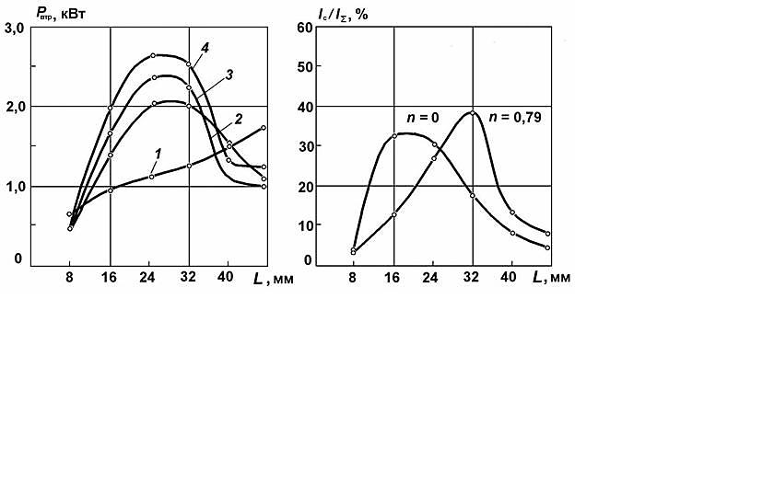

*а б*

Рис. 3. Розподіл теплових втрат (*а*) та струму (*б*) вздовж дугового каналу плазмотрона, що працює на суміші повітря з природним газом (*І*д = 200 А)

Збільшення струму дуги в цілому не змінює характеру розподілу струму за довжиною каналу, хоча викликає зміщення максимуму розподілу уверх проти течії.

Перехід від системи N-O до системи N-O-C-H радикально змінює характер розподілу втрат енергії в дуговому каналі плазмотрона з автогазодинамічною фіксацією довжини дуги. Практично лінійна залежність рівня втрат за довжиною каналу на повітрі, яка характерна для початкової та перехідної ділянок течії, переходить у екстремальну, із явно вираженим максимумом. Водень, який з’являється в результаті дисоціації вихідної плазмоутворювальної суміші,

11

прискорює відведення тепла до більш холодних шарів газового потоку, вирівнюючи тим самим профілі температур. Цей процес відбувається на достатньо короткій ділянці каналу – 25…30 мм. Положення екстремумів на розподілах струмів та втрат за довжиною каналу практично співпадають для сумішей повітря з вуглеводневими газами, що дає можливість оптимізувати лінійні розміри дугового каналу.

Основною метою досліджень енергетичних характеристик генераторів плазми на плазмоутворювальних сумішах системи N-О-С-H було встановлення узагальнених критеріальних вольт-амперних та ККД-характеристик, які можуть бути використані у процесі розрахунку нових конструкцій та математичних моделях різного призначення. Особливий інтерес, з точки зору оперативного керування потужністю плазмотрона, представляють суміші повітря з вуглеводнями в області переходу від повітря до суміші.

Для двоелектродних плазмотронів (робота на повітрі та повітрі із додаванням вуглеводнів) 2 <  ≤ ∞:

,



Робота на газоповітряній суміші у випадку значення коефіцієнта витрати окиснювача α < 2:





де *І* – струм дуги, А; *G* – витрата плазмоутворювальної суміші, кг / с; *p*– тиск газу, Н / м2; *d*2 – діаметр дугового каналу, м (рис. 2.15); *l*2 – довжина вихідної ділянки дугового каналу, м; *n* – вміст вуглеводневого компонента, долі од.

У випадку застосування метану (CH4) – *А* = 0,15; *В* = 1; для пропану (C3H8) – *А* = 0,38; *В*= 2,5; для бутану (C4H10) – *А* = 0,5; *В*= 3,4; для пропан-бутану (50 % пропану i 50 % бутану) – *А* = 0,41; *А* = 2,7.

Аналогічні рівняння отримані для плазмотронів з міжелектродною вставкою з урахуванням наявності подовженої ділянки дугового каналу меншого діаметра.

Таким чином, результати проведених досліджень є теоретично-практичною базою розрахунку та створення спеціалізованих генераторів плазми на сумішах повітря та вуглеводневих газів для процесів нанесення покриття, які забезпечують потрібний енергетичний рівень ведення процесу та мають оптимізовані власні енергетичні характеристики.

**У третьому розділі** проведені розрахункові та експериментальні дослідження плазмових середовищ системи N-О-С-H. Термодинамічний аналіз сумішей вуглеводневих газів із повітрям здійснений із застосуванням пакету прикладних програм «Терра» і носить порівняльний характер (паралельно розглядалися деякі інші, найбільш розповсюджені в технологіях нанесення покриттів плазмоутворювальні середовища – Аr, N2, H2O, Ar + H2, CO2, NH3). Виходячи з того, що основними чинниками, які визначають умови ефективного нагрівання матеріалу плазмовим струменем у процесах напилення, є: температура плазми, швидкість зниження температури при взаємодії з оброблюваним матеріалом і навколишнім середовищем, переносні властивості плазми в

12

широкому діапазоні температур та розгінні властивості потоку, доведені високі технологічні можливості плазмових середовищ системи N-О-С-H, отриманих із сумішей повітря та вуглеводневих газів.

У межах значень питомих внесків енергії у плазмоутворювальний газ (3…10 кВт⋅год./м3), характерних для реальних конструкцій плазмових розпилювачів, газові системи N-О-С-H характеризуються достатньо високими значеннями температури 4000…7500 К та порівняно низьким темпом спадання температури при відбиранні енергії. За рахунок наявності у газовій системі компонентів із різними значеннями температур максимальних швидкостей дисоціації залежність ефективного коефіцієнта теплопровідності середовища від температури має немонотонний, хвилеподібний вид при достатньо високих абсолютних значеннях λ = 1,5…5,5 Вт / м·К у широкому температурному діапазоні. За своїми розгінними властивостями плазма системи N-О-С-H займає проміжне місце між високошвидкісною аргоновою і низькошвидкісною плазмою води або аміаку.

Таким чином, газові системи складу N-О-С-H є компромісним, близьким до оптимального, варіантом плазмоутворювальної суміші, яка може забезпечити достатній енергетичний рівень ведення процесу напилення при високих значеннях переносних і розгінних властивостей в широкому діапазоні зміни температури ведення процесу. Важливою особливістю згаданих газових систем є можливість керування енергетичними і переносними властивостями в процесі ведення технологічного процесу шляхом зміни співвідношення між компонентами вихідної суміші. Цей прийом може бути також способом зміни окисно-відновного потенціалу робочого середовища – важливого фактору керування хімічним складом отриманих покриттів.

Реальні плазмові потоки складних газових систем, відтворюючи в цілому виявлені термодинамічним аналізом закономірності формування параметрів середовищ, мають суттєві відмінності властивостей та хімічного складу в різних точках об’єму потоку, що є результатом проходження кінетичних процесів перенесення маси і енергії під час взаємодії плазмоутворювального газу з дугою та потоку високотемпературного газу з навколишнім середовищем.

Експериментальні дослідження плазмових струменів проведені за допомогою ентальпійного зонда Грея. На дистанціях від 30 мм (в окремих випадках від 10 мм) до 250 мм від зрізу сопла генератора плазми вимірювались поперечні та поздовжні профілі локальних значень ентальпії плазмового потоку, поперечні та поздовжні профілі повного напору газового потоку, склад загартованих у пробовідбірнику газових компонентів струменя. Отримані значення ентальпій, а також атомарний склад проби газу використовувався для розрахунку дійсного складу і температури, а також термодинамічних і теплофізичних властивостей плазми в об’ємі плазмового струменя, яке взаємодіє із навколишнім середовищем.

Змінними параметрами під час дослідження температурних, швидкісних і концентраційних полів плазмових струменів системи N-О-С-H вибрані сумарна масова (об’ємна) витрата плазмоутворювальної суміші *G*∑, коефіцієнт витрати окиснювача α, струм дуги *І*, діаметр вихідної ділянки дугового каналу *d*3.

Дослідження проведені у широкому діапазоні зміни режимних параметрів генерації плазми: 5,3∙10-4 кг / с ≤ *G*∑ ≤ 11∙10-4 кг / с; 140 А ≤ *І* ≤ 300 А; 0 ≤ *n* ≤ 24 %; 4,5∙10-3 м ≤ *d*3≤ 10,0∙10-3 м.

13

Результати вимірювань параметрів струменів плазми системи N-O (плазмоутворювальне повітря) та N-О-С-Н (плазмоутворювальна суміш повітря з вуглеводневими газами) виявляють різний механізм впливу витрати газу на просторові енергетичні параметри реальних плазмових струменів цих систем.

Із підвищенням витрати плазмоутворювального повітря через підвищення напруги на дузі та ККД плазмотрона досягається підвищення корисної потужності плазмотрона (приблизно в 1,4 рази при збільшенні витрати вдвічі). За цих умов середня ентальпія плазмового струменя зменшується приблизно у 1,6 рази. Наслідком цього є зниження максимального значення температури на всіх дистанціях від зрізу сопла плазмотрона і більш менш пропорційне зменшення значення температури у перерізі струменя.

З підвищенням витрати плазмоутворювальної суміші повітря з вуглеводнями теж зростає корисна потужність генератора плазми за рахунок підвищення напруги на дузі та ККД плазмотрона і зменшується значення середньої ентальпії. Але на відміну від повітряної плазми це не призводить до падіння температур в об’ємі струменя – має місце збереження і навіть підвищення максимальних температур на відстанях 30…150 мм від зрізу сопла плазмотрона (рис. 4).

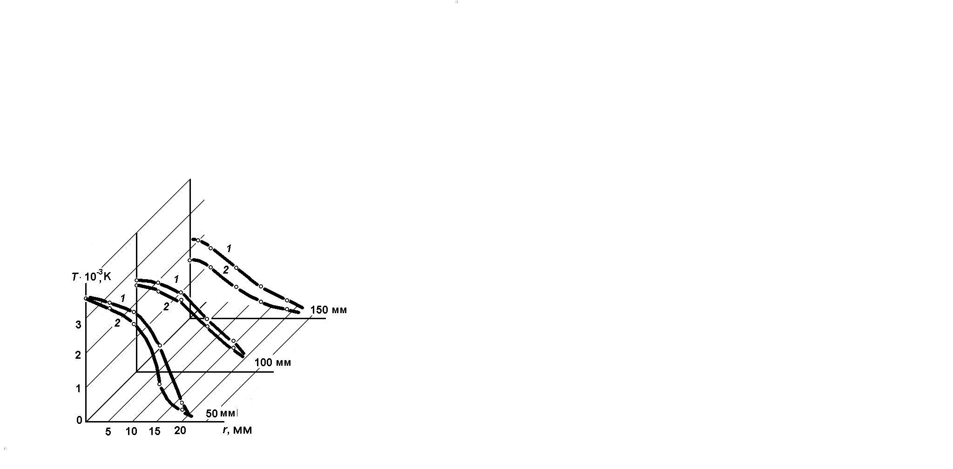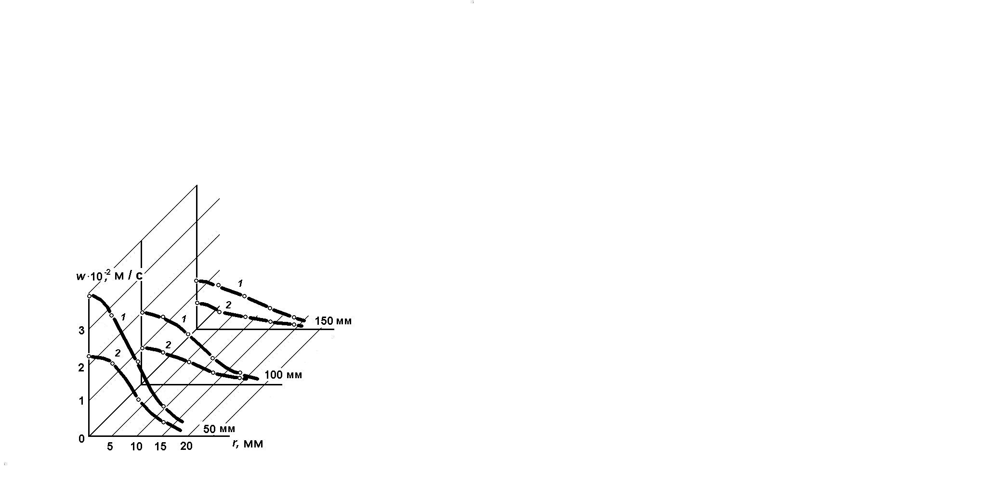

*а б*

Рис. 4. Радіальні розподіли параметрів плазмового газоповітряного струменя за умови зміни витрати плазмоутворювальної суміші: *а* – розподіл температури; *б* – розподіл швидкості; *1* – *Q*∑ = 7,8 м3 / год., α = 0,65, *І* = 200 А; *2* – *Q*∑ = 3,7 м3 / год., α = 0,65, *І* = 200 А

Одночасно спостерігається підвищення швидкості плазмового струменя (приблизно пропорційне витраті плазмоутворювальної суміші).

Збільшення струму дуги веде до практично пропорційного підвищення значень температури і ентальпії у всьому об’ємі плазмового струменя газоповітряної плазми (на всіх дистанціях вид зрізу сопла) – збільшуються геометричні розміри плазмового струменя зі збереженням форми радіального розподілу температури. Швидкість за цих умов суттєво збільшується лише у центральній області струменя і значно менше на його периферії, тобто профілі швидкості стають більш «гострими». Поступово профілі наповнюються, але за рахунок більш інтенсивного падіння швидкості у центральній (приосьовій) зоні

14

струменя. На дистанціях 150 мм і вище підвищення швидкості рівномірне у межах всього профілю, але за абсолютною величиною воно дуже помірне.

Зміна хімічного складу плазмоутворювального газу через підвищення вмісту вуглеводневого компонента у суміші впливає (через збільшення загального рівня ентальпії) на рівень температур у поперечних перерізах струменя на всіх дистанціях вимірювань (рис. 5).

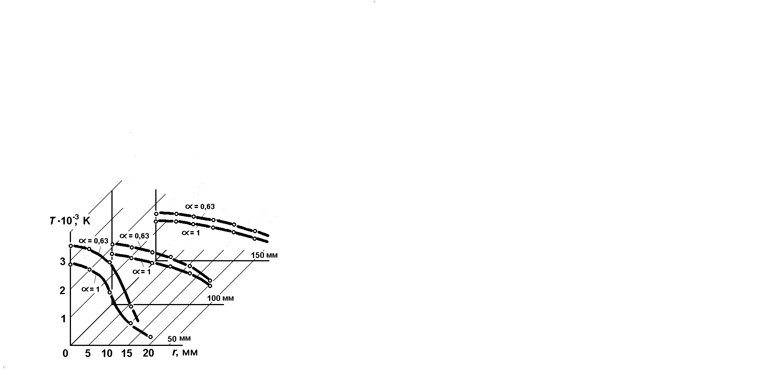

Рис. 5. Радіальні розподіли температури плазмового газоповітряного струменя за умови зміни складу плазмоутворювальної суміші (*Q*∑ = 3,7 м3 / год.)

Підвищення потужності електричної дуги за рахунок підвищення напруги на ній та додаткове тепловиділення під час догоряння компонентів суміші за участю кисню навколишнього середовища сприяє підвищенню рівня температури (до 40 %) у всьому перерізі струменя на всіх дистанціях вимірювань. До того ж профіль температур стає більш наповненим. Аналогічний ефект наявний і у профілів швидкості струменя газоповітряної плазми.

Використання сумішей повітря з вуглеводневими газами (метаном, пропан-бутаном, природним газом) дозволяє вносити додаткову енергію з горючим компонентом плазмоутворювальної суміші, яка виділяється значною мірою вже в об’ємі плазмового струменя, суттєво змінюючи його інтегральні та питомі енергетичні характеристики. Зміна коефіцієнта витрати окиснювача від  = ∞ (повітря) до  = 1 призводить до збільшення ентальпії на осі струменя на дистанції від 50 до 200 мм на 3…8 %, а на дистанції менше 40 мм ще більш суттєво – на 20…25 % (рис. 6).

Перехід від коефіцієнта витрати окиснювача  = 1 до  = 0,63 призводить до збільшення ентальпії на дистанції від 50 до 200 мм на 8…10 %, а на дистанції менше 40 мм – на 30…40 %.

Отримані результати експериментальних досліджень потоків плазми свідчать, що характер розподілу і локальні значення ентальпійних, температурних, швидкісних полів плазмового струменя залежать, в основному, від тих же параметрів плазмового розпилювача, що і вольт-амперні характеристики – струму дуги, витрати плазмоутворювального газу, співвідношення між компонентами вихідної газової суміші, геометричних розмірів і конфігурації дугового каналу.

15

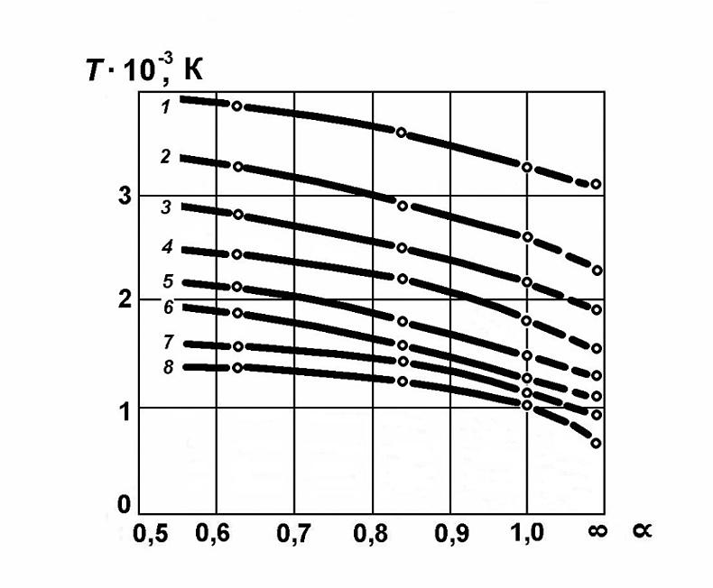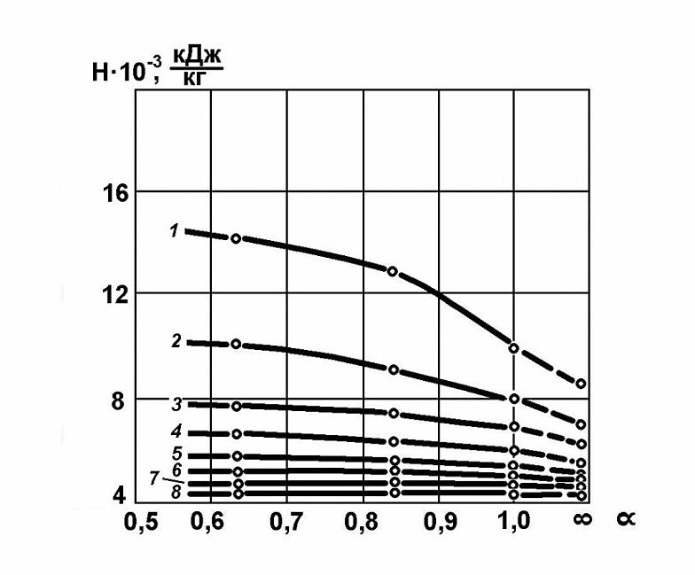

*а б*

Рис. 6. Залежність енергетичних параметрів плазмового струменя від коефіцієнта витрати окиснювача плазмоутворювальної суміші (на поздовжній осі): *а* – розподіл температури; *б* – розподіл ентальпії; *1* – відстань 40 мм; *2* – 60 мм; *3* – 80 мм; *4* – 100 мм; *5* – 120 мм; *6* – 140 мм; *7*– 160 мм; *8* – 180 мм (*І* = 200 А; *Q* = 6,25 м3 / год.; *Р* = 24 кВт)

Виходячи із сказаного, результати експериментального дослідження параметрів плазмового струменя узагальнювались залежностями, які мають вигляд добутку степенів кількох визначальних комплексів:

**,**

де *Fi* – безрозмірні значення надлишкової ентальпії , швидкісного напору , надлишкової температури , швидкості , густини , потоку ентальпії ; *Аі* – постійний коефіцієнт;  – енергетичний розмірний комплекс; – розмірний комплекс, пропорційний числу Рейнольда;  – відношення густин газів, що змішуються; ,  – комплексні параметри, які визначають положення досліджуваної точки струменя; – безрозмірний комплекс, що враховує співвідношення між складовими плазмоутворювальної суміші; *І* – струм дуги, А; *G* – масова витрата плазмоутворювального газу, кг / с; *d*с – діаметр соплового отвору, м; *n* – об’ємна доля вуглеводневого газу у плазмо утворювальній суміші; *В* – постійний коефіцієнт, який враховує вид вуглеводневого компонента; ϕ – кут розкриття струменя, град.; *x* – координата точки, в якій визначаються параметри,

16

вздовж осі потоку, м; *y* – координата точки, в якій визначаються параметри, в поперечному перерізі потоку, м; α, β, γ, μ, δ, ν – показники степеня відповідного комплексного параметра (постійні величини); *s* – степінь у профілі Шліхтінга.

Аналіз отриманих результатів дозволяє попередньо оцінити вплив режимних параметрів генерації плазми на процес формування плазмового струменя і характеристики отриманих поперечних профілів основних його характеристик. Показано, що кількість вуглеводневого компонента у плазмоутворювальної суміші суттєво впливає на профілі ентальпії та температури (для суміші повітря з вуглеводневим газом у разі вмісту останнього, близького до стехіометричного, а також для збагачених сумішей) і значно менше на динамічний пограничний шар; співвідношення густин помітно впливає на розвиток теплового та динамічного пограничних шарів тільки у випадку плазми сумішей повітря із вуглеводневим газом; витрата плазмоутворювального газу і струм дуги суттєво впливають на розвиток пограничного шару, особливо у випаду повітряної плазми. Для плазми сумішей повітря із вуглеводневими газами зниження надлишкової ентальпії і швидкісного напору здійснюється швидше, ніж у випадку повітряної плазми, а температури – повільніше, тобто область високих температур для плазми повітря із вуглеводневими газами протяжніше, ніж у повітряної плазми.

Сукупність отриманих результатів дає змогу вибудовувати ізотермічні тривимірні поверхні та поверхні однакових швидкостей, які є основою методики відпрацювання технологій нанесення покриттів шляхом попередньої оцінки розмірів активної зони плазмового струменя (рис. 7).

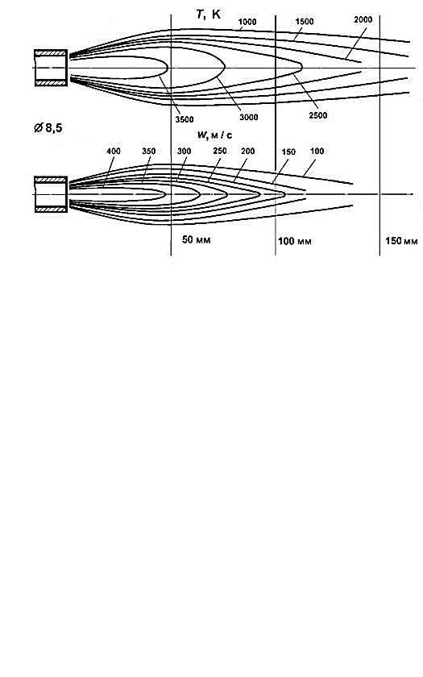

Рис. 7. Просторові розподіли температури та швидкості струменя газоповітряного плазмотрона (*І* = 250 А,  = 0,8, *Q*∑ = 3,2 м3/ год.)

Базуючись на результатах експериментальних досліджень струменів газоповітряної плазми, які виявили високу чутливість енергетичних параметрів генератора плазми до вмісту вуглеводневого компонента у вихідній плазмоутворювальній суміші, запропонована фізична модель процесу генерації газоповітряної плазми. Модель ґрунтується на припущенні, що внаслідок термодифузії за наявності градієнту тисків у перерізі дугового каналу (результат вихідного закручування плазмоутворювального газу) атоми водню, які утворюються під час дисоціації вуглеводневого компонента плазмоутворювальної суміші, переміщуються і накопичуються у центральній зоні дугового каналу. В

17

результаті електрична дуга розміщується в області простору збагаченого воднем, високий вміст якого має визначальний вплив на характер процесів теплообміну з дугою. Запропонований механізм формування умов горіння електричної дуги пояснює факт різкої зміни енергетичних параметрів дугового розряду у випадку переходу плазмотрона з роботи на повітрі до роботи на суміші повітря з вуглеводнями за умови низького вмісту горючого компонента.

Фізична модель використана під час моделювання процесів генерації плазми систем N-O та N-О-С-Н. Для опису теплових і газодинамічних процесів у плазмотроні, застосована система МГД-рівнянь у наближенні пограничного шару, яка разом із додатковими співвідношеннями, що пов’язують азимутальну складову магнітного поля дуги та повний струм із осьовою складовою напруженості електричного поля, рівняннями, що визначають тиск у межах дугового каналу з урахуванням магнітної складової та градієнт газостатичного тиску, моделлю турбулентності і граничними умовами, повністю визначає розподілені та інтегральні характеристики турбулентних плазмових потоків, що генеруються плазмотроном в дуговому каналі, так і у зовнішній області.

Поставлена задача вирішувалась чисельно, методом скінченних різниць. Отримані результати чисельного аналізу теплових та газодинамічних характеристик турбулентної течії плазми доводять достатньо добрий збіг експериментальних і розрахункових результатів і перспективність запропонованого підходу для опису процесів генерації плазми систем N-О та N-О-C-H (рис.8).

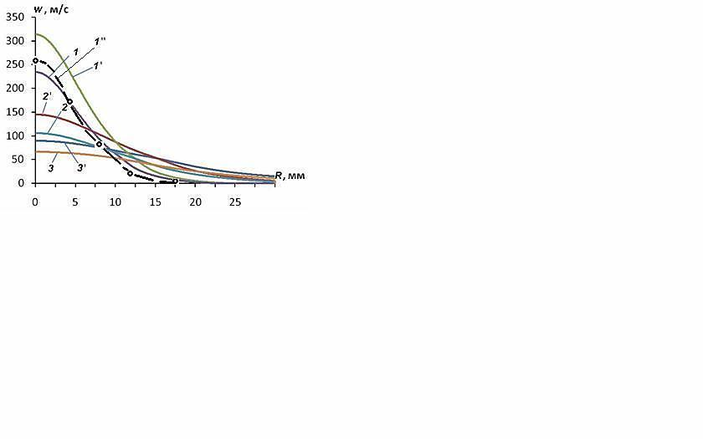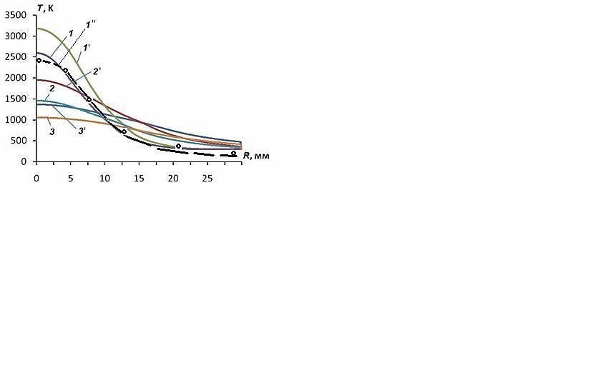

*а б*

Рис. 8. Радіальні розподіли швидкості (*а*) та температури (*б*) плазми: *1*, *1*' – 50 мм; *2*, *2*' – 100 мм; *3*, *3*' – 150 мм від зрізу сопла; (*1* – *3*) – повітря; (*1*' – *3*') – 50 % H2 + 50 % повітря (у дуговій області); *1’’*– 100 мм, експеримент, повітря

Таким чином, результати комплексних теоретично-експериментальних досліджень, які встановлюють основні закономірності процесу формування струменів плазми системи N-О-C-H і можливі шляхи цільового впливу на цей процес, створюють об’єктивну основу проектування технологічних процесів нанесення покриття з урахуванням просторового розподілу параметрів робочого тіла, в якому здійснюється нагрівання та прискорення матеріалу.

**У четвертому розділі** на основі аналізу методів керування електричною дугою і потоками дугової плазми плазмотронів посередньої дії запропонована

18

класифікація існуючих і перспективних способів впливу на параметри згаданих об’єктів.

Показано, що на відміну від керування сформованим потоком плазми, яке супроводжується підвищеними втратами енергії у елементи керуючих пристроїв, значно ефективнішим з енергетичної точки зору є керування електричною дугою на етапі формування плазмового струменя.

Використання в процесах нанесення покриття плазмотронів на складних плазмоутворювальних сумішах із горючою складовою дозволяє крім відомих шляхів керування властивостями струменя зміною режимних параметрів генератора плазми застосовувати для коригування параметрів цільове введення додаткової енергії та відновних компонентів (у тому числі шляхом узгодження складу транспортуючого газу із хімічним складом плазмоутворювального газу).

Експериментальні дослідження впливу транспортуючого газу на енергетичний стан основного плазмового струменя, проведені за допомогою ентальпійного зонду на дистанції 50 мм від зрізу сопла, де практично завершений процес змішування транспортуючого газу з потоком плазми. Досліджувались плазмові системи N-O-C-H та N-O за умови застосування як транспортуючого газу повітря і природного газу (метану). Витрата транспортуючого газу становила близько 12 % від витрати плазмоутворювальної суміші.

Встановлено, що значне падіння швидкості (до 30 %) спостерігається у разі використання транспортуючого природного газу і повітряної плазми. Різке падіння швидкості потоку викликається комплексом причин, але основною, вочевидь, є зменшення об’єму продуктів через рекомбінацію азоту і протікання реакцій горіння Н2 та СО. Зниження температури на осі струменя за цих умов становить близько 10 %. Застосування замість метану транспортуючого повітря викликає приблизно таке ж падіння температури на осі струменя, але менше відбивається на його швидкості – зниження швидкості вдвічі менше за попередній випадок (рис. 9).

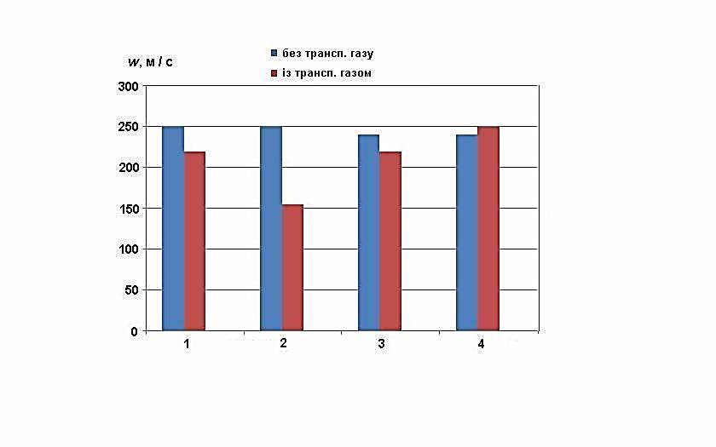 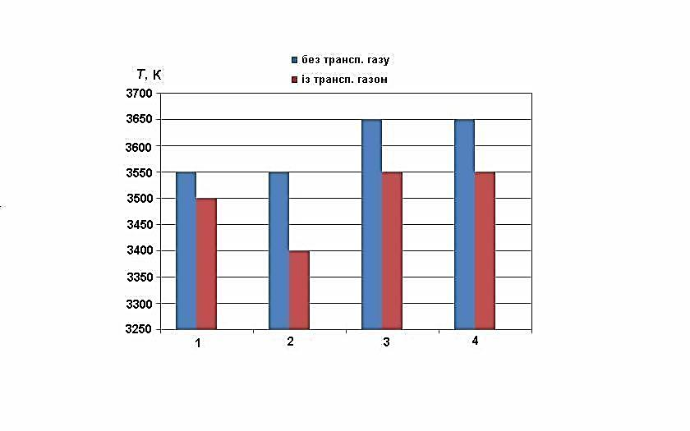

*а б*

Рис. 9. Швидкість потоку (*а*) та температура (*б*) на осі плазмового струменя без транспортуючого газу і з газом: 1 – «плазма системи N-O - транспортуюче повітря»; 2 – «плазма системи N-O - транспортуючий метан»; 3 – «плазма системи N-O-C-H - транспортуюче повітря»; 4 – «плазма системи N-O-C-H - транспортуючий метан» (*Q*п = 4,0 м3 / год., *І* = 200 А, *Q*т = 0,326 м3 / год., α = 0,65)

19

Перехід від повітряної плазми до плазми, що генерується із сумішей вуглеводневих газів із повітрям ( < 1), значно зменшує чутливість плазмового струменя до впливу потоку транспортуючого газу. Падіння температури у випадку використання транспортуючого повітря становить не більше 3 %, а швидкості – 10 %. Це пояснюється більш високими вихідними значеннями ентальпії і швидкості плазмового потоку і подовженою високотемпературною ділянкою струменя, що уповільнює процеси рекомбінації, а відповідно і зменшення об’єму продуктів.

Якісно нова картина розподілу параметрів плазмового потоку спостерігається за умови застосування транспортуючого природного газу. Уповільнення процесу рекомбінації азоту вздовж потоку, дисоціація транспортуючого газу зі збільшенням об’єму продуктів і відсутність реакцій окиснення продуктів дисоціації не тільки не призводять до падіння швидкості потоку, але й підвищують її на 5…7 %.

Крім енергетичного аспекту керування, важливим моментом є здатність сумішей газів із горючим компонентом впливати на окиснювально-відновний потенціал середовища, в якому нагрівається та прискорюється матеріал. Це стає можливим за рахунок появи у складі плазми значної кількості відновних компонентів (СО, Н2). На рис. 10 показаний вміст основних компонентів у потоці плазми, яка генерується із суміші повітря і метану.

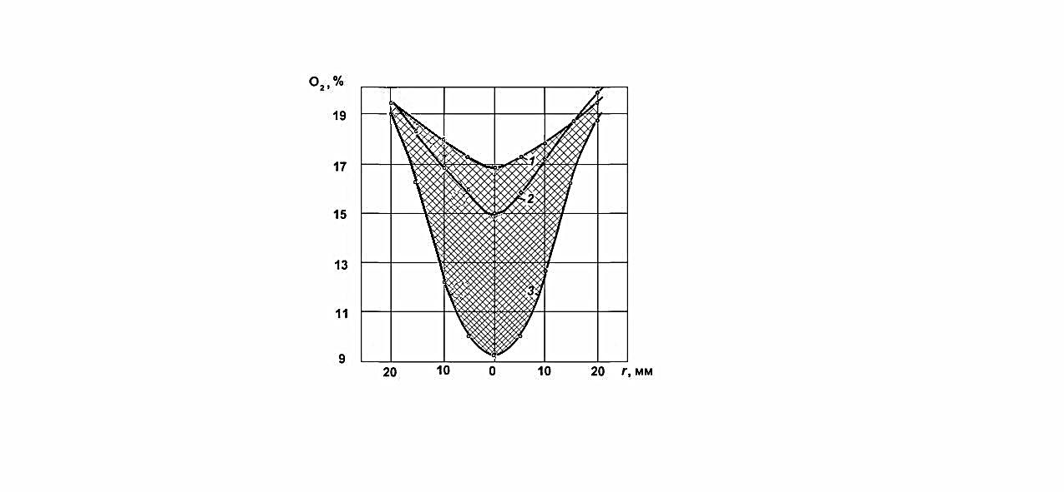 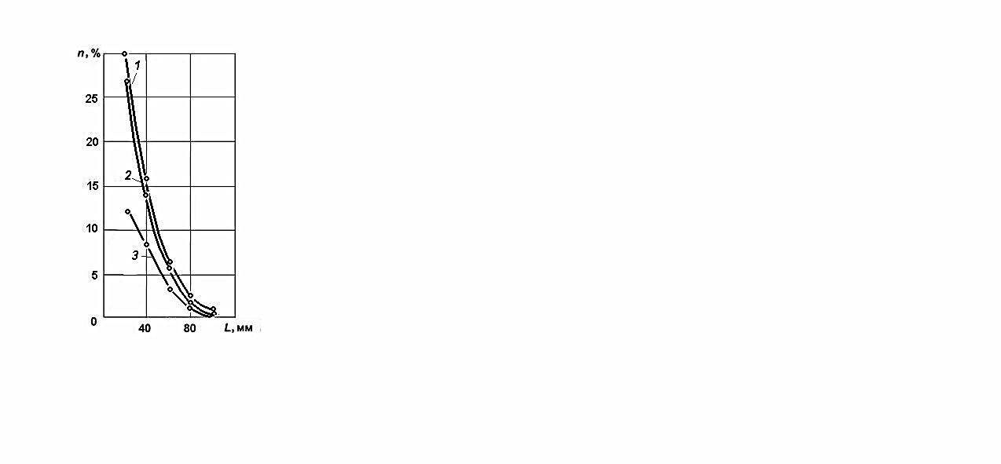

*а б*

Рис. 10. Вплив вихідного складу газової суміші на вміст компонентів плазми: *а* – вміст О2 у поперечному перерізі струменя, α = 0,65: *1* – *L* = 150 мм; *2*– *L*= 100 мм; *3* – *L*= 50 мм; *б* – вміст відновних компонентів (Н, Н2, СО) вздовж осі струменя: *1* – α = 0,65; *2* – α = 0,85; *3* – α = 1

Перехід від плазмоутворювального повітря до суміші із коефіцієнтом витрати окиснювача  = 1 знижує вміст кисню на осі струменя у 1,2…1,3 рази. Подальше збагачення суміші до  = 0,65 знижує вміст кисню у 2,3 рази порівняно з повітрям.

Додатковий ефект дає застосування транспортуючого природного газу (рис. 11). Встановлено, що вміст кисню знижується практично до нуля на осі струменя і вдвічі за перерізом на відстані 5 мм від осі (на дистанції вимірювання)

20

разом зі зростанням вмісту відновних компонентів Н2 та СО – у 10…100 разів (залежно від положення точки вимірювання відносно осі струменя).

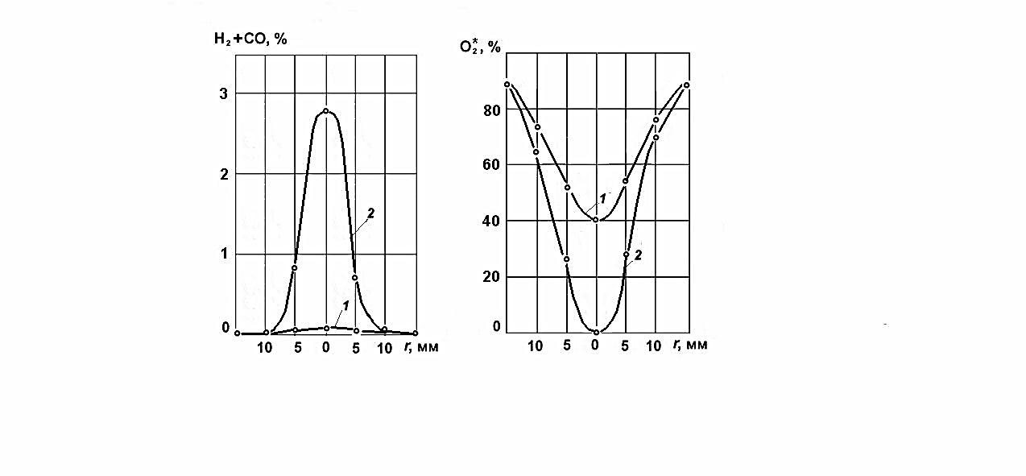

Рис. 11. Вміст характерних компонентів у плазмовому струмені у разі використання природного газу: *а* – відносний вміст кисню; *б* – вміст відновних компонентів; *1* – без транспортуючого газу; *2* – із транспортуючим газом; *Q*∑ = 4,0 м3/год., *Q*т= 0,5  м3 / год., α = 0,65

*а б*

Новим перспективним напрямком керування параметрами плазмового потоку є застосування зовнішніх магнітних полів. Дослідним шляхом встановлене відхилення потоку плазми відносно поздовжньої осі плазмотрона у разі застосування поперечного магнітного поля як результат зміни положення дуги в межах дугового каналу (рис. 12).

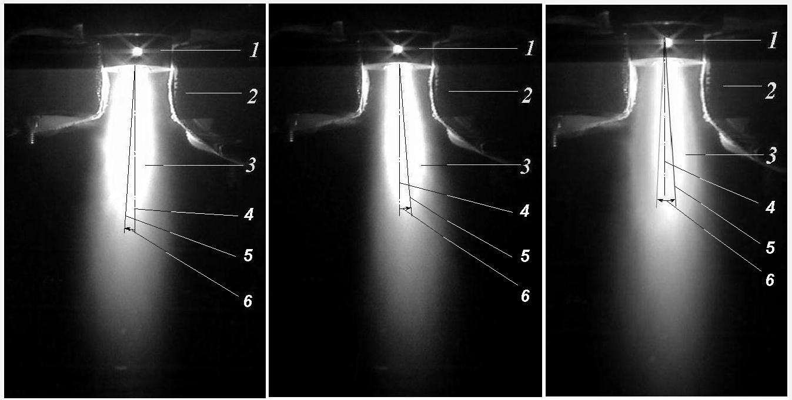

*а б в*

Рис. 12. Повітряний плазмовий струмінь в умовах дії ПМП: *а* – напрямок магнітної індукції справа-наліво; *б* – напрямок магнітної індукції зліва-направо; *в* – поперемінна зміна напрямку магнітної індукції; *1*– вихідний електрод плазмотрона; *2* – полюса електромагніту; *3* – плазмовий струмінь; *4*– вісь дугового каналу; *5* – вісь відхиленого плазмового струменя; *6* – напрямок відхилення

Сумарний кут відхилення (в обидва боки від осі дугового каналу) залежить від режимів роботи плазмотрона та магнітної системи і у дослідженому діапазоні зміни параметрів становить 6о…12о.

Перехід від поперечного магнітного поля до обертального дозволяє, шляхом циклічного просторового переміщення із заданою частотою високотемпературної області газового потоку, вирівняти температурний профіль потоку в зоні взаємодії

21

з порошком, гармонізувавши тим самим умови цієї взаємодії без застосування спеціального просторового узгодження окремих фаз гетерогенного потоку. Дослідженнями встановлено, що під час накладання обертального магнітного поля починає змінюватись (збільшуватись у випадку підвищення частоти обертання поля) видимий об’єм високотемпературної зони плазмового струменя (рис. 13).

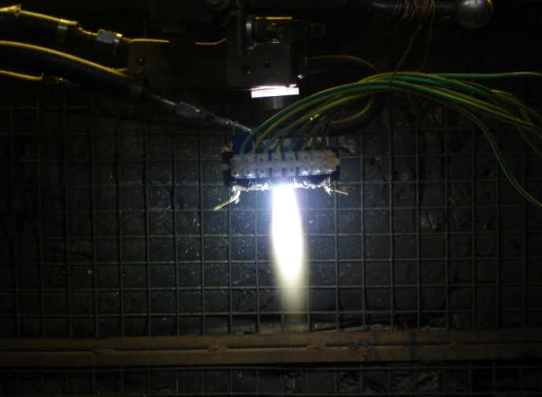 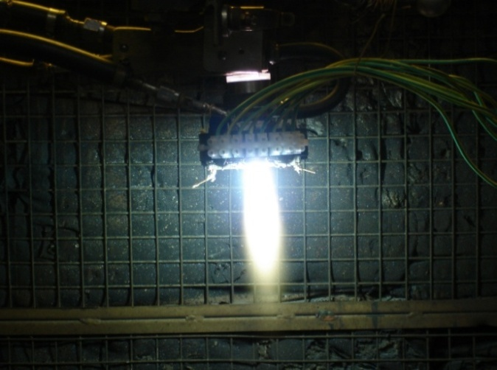

*а б*

Рис. 13. Струмінь плазми в умовах дії обертального магнітного поля: *а* – за відсутністю магнітного поля; *б* – за наявністю поля

Характерною особливістю досліджуваних процесів є залежність зміни об’єму плазмового струменя від взаємного напрямку обертання зовнішнього магнітного поля і початкового закручування плазмоутворювального газу. У разі збігу напрямків обертання поля і початкового закручування газу, суттєвої видимої зміни об’єму високотемпературної області плазмового струменя не спостерігається в усьому дослідженому діапазоні зміни частоти обертання магнітного поля, хоча значно, у 2…3 рази, скорочується ширина області шунтування дуги на вихідному електроді і дещо переміщується уверх по потоку.

Зміна напрямку обертання поля на протилежний, за умови збереження напрямку початкового закручування плазмоутворювального газу, різко змінює умови теплообміну частини дуги із плазмоутворювальним газом. Навіть у разі можливого скорочення дуги в результаті її переміщення до бокової стінки дугового каналу і передчасного крупномасштабного шунтування, суттєво зростає (на 15…20 % інтегральне значення напруги на дузі за рахунок локального підвищення напруженості на частині стовпа і приелектродній ділянці дуги.

Підвищення значення напруги на дузі призводить (при сталому струмі дуги та витраті плазмоутворювального газу) до зростання загальної та питомої потужності дугового розряду. Як наслідок, збільшується об’єм високотемпературної області плазмового струменя, яка інтенсивно випромінює, та вирівнюється розподіл поля температур у межах потоку плазми (рис. 14).

Таким чином, запропоновані методи впливу на процес формування потоків плазми через зміну хімічного складу вихідної плазмоутворювальної суміші, узгодження хімічних складів плазмоутворювального та транспортуючого газів і застосування зовнішніх магнітних полів з метою корекції напряму витікання потоку плазми та його геометричних розмірів, суттєво розширюють можливості

22

традиційних методів впливу на параметри струменя зміною режимних параметрів генерації плазми.

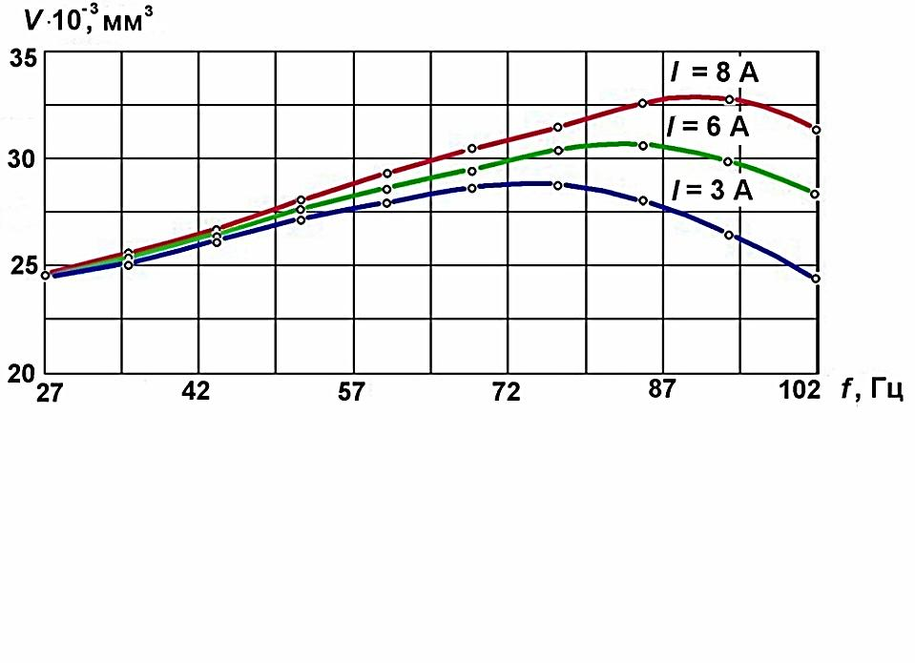

Рис. 14. Залежність об’єму струменя плазми від частоти обертання зовнішнього магнітного поля

**П’ятий розділ** присвячений технологічним аспектам застосування складних газових систем у процесі генерації потоків плазми із повітря та сумішей повітря з вуглеводневими газами, а також розробці методів керування процесом формування газопорошкових потоків у технологіях нанесення покриттів.

На основі результатів дослідження енергетичних процесів у генераторах плазми розроблені плазмотрони широкого функціонального призначення (в тому числі для процесів нанесення покриття) у діапазоні сумарних потужностей від 15 кВт до 100 кВт, які здатні працювати на азоті, повітрі та сумішах повітря з метаном (пропан-бутаном). Під час розробки конструкції плазмотронів геометричні розміри дугових каналів оптимізовані з використанням відповідних критеріальних рівнянь. Створені генератори плазми, які доповнені керуючими магнітними системами, застосовані для відпрацювання основ технології напилення груп матеріалів, що відрізняються за своїми магнітними властивостями – діамагнітних та феромагнітних (на основі міді та нікелю відповідно).

Дослідження впливу магнітного поля на процес формування газопорошкового потоку проводилось шляхом визначення конфігурації, геометричних розмірів та структури плями напилення. Нанесення покриттів здійснювалось із застосуванням плазмоутворювального повітря та сумішей повітря з вуглеводнями, а дисперсний матеріал подавався на зріз сопла плазмотрона за радіальною схемою.

Встановлено, що дія зовнішнього поперечного магнітного поля (як постійного напрямку, так і знакозмінного) призводить до збільшення характерних розмірів плями напилення. Збільшення розмірів плями, яке спостерігається, вочевидь є результатом гармонізації взаємного положення газового потоку і дисперсного матеріалу завдяки просторовому зміщенню високотемпературної зони газового потоку у бік вихідного відхилення каналу масоперенесення твердої фази. За цих умов більша частина порошку потрапляє в область високих температур і швидкостей потоку плазми. Як наслідок, спостерігається збільшення на 14…31 % лінійних розмірів плями напилення у плані та її максимальної товщини на 13…37 % (верхня межа діапазону збільшення розмірів плями напилення відповідає магнітному полю постійного напрямку).

Абсолютне значення величини прирощення товщини покриття практично однакове по всій площі металізаційної фігури, що суттєво не підвищує наповненість профілю поперечного перерізу плями напилення, але призводить до

23

збільшення об’єму напиленого матеріалу у 1,1…1,6 рази. Кращі результати отримані у випадку застосування магнітного поля постійного напрямку.

Наслідком збільшення об’єму напиленого матеріалу є підвищення універсального показника процесу напилення – коефіцієнта використання матеріалу (КВМ). Має місце загальне зростання КВМ під час застосування магнітного поля як постійного, так і знакозмінного напрямку. Порівняльний аналіз свідчить про більшу ефективність застосування магнітного поля постійного напрямку. Прирощення КВМ становить близько 20 %, що практично вдвічі більше приросту КВМ під час застосування знакозмінного поля – 13 %.

Застосування зовнішнього поперечного магнітного поля призводить до зменшення загальної пористості покриття у всьому об’ємі плями напилення. Найбільш суттєвим є зменшення пористості на периферійних ділянках (до 30 %). Експериментально виявлений вплив витрати матеріалу та середнього розміру окремих частинок на темп зменшення загальної пористості – підвищення продуктивності розпилення та збільшення характерного частинок порошку підвищує загальний рівень пористості покриття. На цьому фоні характер впливу магнітної корекції залишається практично таким же, як і у попередньому випадку.

Зниження пористості матеріалу покриття у випадку дозвукового плазмового напилення корелює із підвищенням міцності зчеплення покриття з основою. Спостерігається загальне зростання значень міцності зчеплення покриття з основою у випадку застосування обох видів конфігурації магнітного поля. У конкретному випадку, застосування магнітного поля постійного напрямку дає прирощення міцності зчеплення покриття з основою у центрі плями напилення на 25…27 %, а на периферії (на відстані 20 мм від умовного центру плями) ця величина стає ще більшою – 45…50 %.

Локалізація місця введення порошку та «холодний» транспортуючий газ уповільнюють процес нагрівання матеріалу, тому при напиленні феромагнітного матеріалу протягом певного часу частинки феромагнетику знаходяться у плазмовому струмені між полюсами діючого магніту маючи температуру нижче точки Кюрі. За цих умов на частинки матеріалу діє додаткова сила – сила притягання до полюсів електромагніту. Сила притягання порушує існуючий баланс сил і змушує частинки матеріалу змінювати траєкторію руху, що проявляється через зміну загального характеру розподілу твердої фази у межах сформованого газопорошкового потоку. Розосередження частинок порошку в об’ємі газового потоку суттєво покращує умови їх нагрівання і прискорення. При застосуванні поля постійного напрямку це проявляється у значному (у деяких випадках до 1,5…1,7 разів) збільшенні загального об’єму напиленого матеріалу і суттєвому збільшенні товщини шару покриття, особливо в центральній частині плями напилення. Одночасно змінюється і форма плями напилення – вона стає більш симетричною, помітно збільшуючись у плані.

Відносне підвищення КВМ у випадку напилення феромагнітного матеріалу сягає 40 %, що більше, порівняно з діамагнітним порошком.

Ефективність застосування зовнішніх поперечних магнітних полів визначається характером розподілу температурних полів у плазмовому струмені. Перехід від повітря до плазмоутворювальної суміші повітря із вуглеводневими газами суттєво змінює вихідні умови проходження процесу нагрівання та прискорення дисперсного матеріалу. Енергетичні параметри потоку

24

високотемпературного газу у цьому випадку в цілому мають значно вищий рівень, ніж у випадку повітряної плазми, і просторово більш рівномірно розподілені. Незбіг каналів масоперенесення твердої та газової фаз у гетерофазному потоці теж має місце і впливає на процес формування потоку, але цей вплив не настільки вагомий, як у випадку застосування потоків плазми із «гострим» температурним та швидкісним профілями, до яких відноситься повітряна плазма. Як наслідок – дещо менша ефективність застосування магнітної корекції взаємного положення фаз гетерогенного потоку. Наприклад, для плазми повітря, за умови використанні магнітного поля постійного напрямку, прирощення об’єму плями напилення, у випадку застосування порошку ПТ-19Н-01 грануляції 63…100 мкм і витрати вихідного матеріалу 4 кг / год., становить близько 65…70 %. Тоді як для плазми суміші повітря і пропан-бутану, враховуючи більш високе вихідне значення КВМ аналогічний показник за тих же умов становить лише 16… 20 %.

Покращання фізико-механічних характеристик матеріалу покриття у разі застосування магнітної корекції процесу формування двофазних потоків та оптимізації режимних параметрів генерації плазми системи N-О-С-Н підвищує функціональні показники отриманого поверхневого шару. Наприклад, стійкість до спрацьовування в умовах сухого тертя для матеріалів на основі нікелю підвищується у 1.2…1,3 рази порівняно із покриттями, отриманими за традиційною технологією на серійному обладнанні.

Технологія напилення покриття із магнітною корекцією структури газопорошкового потоку була застосована при нанесенні зміцнювального покриття на рейки-гостряки залізничних колій. Порівняльні попередні досліди по напиленню покриття із самофлюсівного матеріалу типу ПГ-СР4 в умовах дії магнітного поля і без нього, показали суттєве підвищення коефіцієнта використання матеріалу у випадку дії поля – до 20…30 %.

Результати дослідження енергетичних характеристик плазмових генераторів, встановлені об’єктивні закономірності взаємозв’язку цих характеристик із режимними та конструктивними параметрами генераторів плазми, а також результати термодинамічних розрахунків складних газових сумішей із твердою конденсованою компонентою є базою для реалізації процесу нанесення покриттів із супутнім синтезом зміцнювальної компоненти. Виходячи із аналізу варіантів зміцнювальних компонент, які можливо синтезувати у плазмоутворювальних середовищах системи N-О-С-Н, N-C-H або N-O виявлялась принципова можливість отримання карбідів, нітридів та оксидів у конденсованому стані, а також діапазон термодинамічних параметрів, у якому вони існують. Особлива увага приділена двом матеріалам, які вибрані в якості модельних: Fe та Ni – Ti.

Цільовим продуктом, який може бути синтезований при напиленні порошку на основі заліза, є карбід заліза Fe3C. Синтез Fe3C можливий за наявності у системі достатньої кількості вуглецю і недопущення зв’язування його киснем середовища. Серед можливих варіантів складу реакційного середовища, які були досліджені, найбільш ефективним виявився склад, що створювався плазмоутворювальним азотом і пропаном, який подавався у попередньо сформований газопорошковий потік у межах плазмохімічного реактора. Розрахунком встановлено, що діапазон температур є максимальним у випадку вмісту вуглеводневого газу 19…25 % (масових) і звужується у разі виходу із

25

цього інтервалу із появою явного максимуму виходу продукту при температурі 1800…1900 К. Перевищення рівня температури 2500 К різко знижує вихід продукту. Збільшення вмісту вуглеводневої компоненти від 8,6 % масових до 12,4 % збільшує вихід карбіду практично вдвічі, але подальше зростання кількості вуглеводневого газу у системі практично не призводить до підвищення продуктивності процесу синтезу.

Напилення проводилось при витраті плазмоутворювального газу 3,5 м3 / год., витраті реакційного газу – 0,7 та 1,5 м3 / год.; струмі дуги – 150 А. Продуктивність розпилення матеріалу покриття – 5 кг / год.; основний розмір фракції дисперсного матеріалу – 63…100 мкм. Дистанція напилення становила 230…250 мм.

Отримане покриття має характерну шарувату структуру, яка формується із розплавлених частинок. У той же час, спостерігається і присутність деякої кількості глобулярних частинок, які перейшли у покриття із нерозплавленого стану. Помітні всі види границь та пори. Окрім сполук, які синтезуються у газовій фазі під час взаємодії газового середовища із парою матеріалу і коагулюють із частинкою носієм, наявне інтенсивне поглинання газів розплавленим матеріалом частинки. За високих швидкостей охолодження (~105 К / с) гази, які розчинені у частинках, фіксуються з утворенням пересичених твердих розчинів. Релаксація метастабільного стану призводить до виділення в частинках, що охолоджуються, ультрадисперсних надлишкових фаз.

Кількісний мікроаналіз мікрошліфа зразка, проведений на мікроаналізаторі РЭММА-102-02 доводить значне зростання вмісту вуглецю в покритті, порівняно із покриттям нанесеним в азоті: від 0,05 % у вихідному матеріалі до 5…5,6 % у покритті.

Паралельно досліджувались циліндричні зразки в умовах абразивного спрацьовування. Встановлено, що стійкість зразка з покриттям, яке містить зміцнювальну компоненту, за однакових умов випробування, перевищує стійкість зразка, напиленого без проходження плазмохімічної реакції, у 7…7,5 разів (втрата маси становила 0,02583 г / м порівняно із 0,00343 г / м у зразка із зміцнювальною компонентою).

**ЗАГАЛЬНІ ВИСНОВКИ**

Вирішено важливу науково-технічну проблему підвищення ефективності процесів плазмового нанесення покриттів через науково обґрунтоване застосування плазми складних газових систем, розвиток відомих і обґрунтування нових методів керування енергетичними-просторовими параметрами струменів плазми, створення та експериментальне дослідження характеристик прототипів обладнання, яке реалізує запропоновані методи, створення інженерних методик розрахунку геометричних та енергетичних параметрів плазмових пристроїв.

1. Встановлені основні принципи керування структурою та параметрами плазмових потоків в процесах нанесення покриттів зміною складу газової системи із цільовим введенням додаткової енергії горючого газу та відновних компонентів, що спричиняє підвищення до 40 % значень температури та ентальпії із одночасним зростанням швидкості газу у поперечному перерізі струменя на дистанціях нагрівання до 20…25 калібрів вихідного діаметра сопла.

2. Доведено, що передавання через плазмотрон енергії горючого газу у всьому діапазоні зміни його вмісту в плазмоутворювальній суміші проходить із

26

втратою не більше 4…15 % від вихідного рівня енергії горючого газу, що вноситься (верхня межа діапазону відповідає збідненим сумішам).

3. Експериментально встановлені та критеріально формалізовані залежності енергетичних характеристик генераторів плазми системи N-О-С-H від їх режимних та геометричних параметрів для збіднених сумішей повітря та вуглеводнів. Доведено, що через зміну умов існування дугового розряду при додаванні 0,3…1 % об’ємних вуглеводневого компонента до плазмоутворювального повітря ( = 15…20) відбувається стрибкоподібне підвищення напруги на дузі і, відповідно, потужності плазмового розпилювача.

4. Експериментально встановлені та критеріально формалізовані залежності, які пов’язують параметри генерації плазми із характеристиками температурних та швидкісних полів струменів плазми системи N-О-С-H для всіх характерних діапазонів вмісту вуглеводневого компонента. Встановлено, що кількість вуглеводневого компонента у плазмоутворювальній суміші суттєво впливає на профілі ентальпії та температури отриманого струменя плазми і значно менше на профілі швидкості. Перехід від складної суміші негорючих молекулярних газів до суміші із горючим компонентом за рахунок зростання потужності генератора та перебудови структури струменя забезпечує на «багатих» сумішах розширення діапазону досяжних значень питомої енергії струменя у 1,5…1,6 рази та збільшення об’єму його високотемпературної зони у 4…5 разів;

5. Доведено, що перспективним шляхом впливу на енергетичні та концентраційні характеристики плазмового струменя у технологіях нанесення покриттів є оптимізація хімічного складу системи «плазма-транспортуючий газ». Експериментально встановлено, що у випадку використання плазми, яка генерується із сумішей вуглеводневих газів із повітрям ( < 1), застосування транспортуючого вуглеводневого газу внаслідок його дисоціації зі збільшенням об’єму продуктів і відсутності реакцій окиснення продуктів дисоціації підвищують швидкість потоку на 5…7 %, причому локальне падіння температури не перевищує 3…5 %.

6. Експериментально встановлений факт різкого зменшення вмісту кисню в об’ємі факела при використанні в якості транспортуючого вуглеводневого газу – практично до нуля на осі струменя і вдвічі за перерізом на відстані 5 мм від осі (на дистанції вимірювання). За рахунок локального зниження α, значно (у 10…100 разів, залежно від положення відносно осі струменя точки вимірювання), підвищується вміст відновних компонентів Н2 та СО;

7. Доведена можливість керування просторовим положенням плазмового струменя дією зовнішнього магнітного поля на частину стовпа та приелектродну ділянку дуги. Встановлено, що кут відхилення струменя та його положення відносно поздовжньої осі дугового каналу у разі застосування поперечного поля залежить від параметрів зовнішнього магнітного поля та умов генерації плазми і у дослідженому діапазоні зміни режимних параметрів становить 6о…12о.

8. Зовнішнє обертальне магнітне поле через інтенсифікацію теплообміну дуги із плазмоутворювальним газом забезпечує зростання на 15…20 % інтегрального значення напруги на дузі (загальної потужності дугового розряду) та збільшення об’єму високотемпературної зони плазмового струменя. Об’єм залежить від взаємних напрямків обертання зовнішнього магнітного поля і початкового закручування плазмоутворювального газу і максимальний у разі їх неспівпадання.

27

Залежність об’єму плазмового струменя від частоти обертання зовнішнього поля носить екстремальний характер.

9. Магнітний вплив в процесі формування газопорошкового потоку дозволяє здійснити гармонізацію взаємного положення твердої та газової фаз потоку, відхиляючи останню відносно поздовжньої осі розпилювача. За умови застосування поперечного магнітного поля суміщення каналів передавання газової та твердої фаз проявляється у збільшенні на 14…31 % лінійних розмірів плями напилення у плані та її максимальної товщини на 13…37 % і, відповідно, збільшення об’єму напиленого матеріалу у 1,1…1,6 рази. Наслідком збільшення об’єму напиленого матеріалу є підвищення коефіцієнта використання матеріалу (до 20 %) та зменшення загальної пористості покриття у всьому об’ємі плями напилення. У разі напилення феромагнітних матеріалів застосування зовнішнього магнітного поля дозволяє значно (у деяких випадках до 1,5…1,7 разів) збільшити загальний об’єм напиленого матеріалу із одночасною симетризацією форми плями напилення та збільшенням її площі.

10. На основі проведених досліджень розроблені генератори плазми в діапазоні потужностей від 20 кВт до 100 кВт з оптимізованою конфігурацією дугового каналу, що характеризуються підвищеними енергетичними характеристиками та надійністю, а також магнітні системи для корекції просторового положення та розмірів потоку плазми. Застосування розроблених конструкцій покращує фізико-механічні та функціональні характеристики отриманих поверхневих шарів через підвищення міцності зчеплення до 50 %, зниження пористості до 30 %, підвищення стійкості до спрацьовування у 1,2…1,3 рази.

**СПИСОК ОПУБЛІКОВАНИХ ПРАЦЬ ЗА ТЕМОЮ ДИСЕРТАЦІЇ**

*Монографії:*

1. Сидоренко С. И. Материаловедческие основы инженерии поверхности [Текст]: моногр. / С. И. Сидоренко, В. Н. Пащенко, В. Д. Кузнецов. – Киев: Наук. думка, 2001. – 230 с.

*Здобувачем викладені основні підходи до застосування в процесах інженерії поверхні складних газових плазмоутворювальних систем.*

1. Пащенко В. М. Генерування потоків плазми та керування їх енергетично-просторовими параметрами [Текст]: моногр. / В. М. Пащенко. – Київ: Гнозіс, 2014. – 283 с.

*Статті у фахових виданнях:*

1. Paschenko. Valeri N. Plasma systems technology N-O-C-H in ingegneria delle superfici [Текст] / V. N. Paschenko // Italian Science Review. – 2014. – 4(13). – PP. 403 – 406. (іноземне видання).
2. Пащенко В. Н. Применение внешнего магнитного поля для формирования газопорошкового потока при плазменном напылении покрытий [Текст] / В. Н. Пащенко // Альманах современной науки и образования, Тамбов. – 2014. – № 7 – С. 102 – 106. (іноземне видання).
3. Пащенко В. М. Математичне моделювання потоків повітряної плазми дугових плазмотронів посередньої дії [Текст] / В. М. Пащенко, М. Ю. Харламов // Прогресивні технології і системи машинобудування.

28

Міжнародний збірник наукових праць «Донецький національний технічний університет». – 2012. – вип. 1, 2 (43). – С. 244 – 253.

(науково-метрична база РІНЦ).

*Здобувачем узагальнені результати моделювання та проведений порівняльний аналіз із результатами експериментальних досліджень.*

1. Пащенко В. М. Моделювання потоків газоповітряної плазми плазмотронів непрямої дії [Текст] / В. М. Пащенко // Збірник наукових праць Національного університету кораблебудування. – 2014 – № 4 (454). – С. 65 – 69.

(науково-метричні бази РІНЦ, Crossref, Elibrary, WorldCat, Google Scholar).

1. Фень Є. К. Критериальное обобщение физико-механических свойств газотермических покрытий, полученных высокоскоростными методами [Текст] / Є. К. Фень, В. Н. Пащенко // Проблеми тертя та зношування – наук.-техн. зб. – 2013. – вип. 59. – С. 104 – 111.

(науково-метричні бази РІНЦ, EBSCO, WorldCat, Google Scholar).

1. Фень Є. К. Математическое моделирование уравнений износа покрытий при фреттинге, полученных детонационным и сверхзвуковым плазменным методом [Текст] / Є. К. Фень, В. Н. Пащенко // Проблеми тертя та зношування – наук.-техн. журнал. – 2013. – № 2. – вип. 61. – С. 62 – 66.

(науково-метричні бази РІНЦ, EBSCO, WorldCat, Google Scholar).

*У роботах 6 та 7 здобувачем узагальнено результати досліджень властивостей газотермічних покриттів та запропоновано критеріальні моделі для прогнозної оцінки властивостей покриттів.*

1. Порівняльна оцінка зносостійкості поверхневих шарів різного складу в умовах тертя без змащення та абразивного зношування [Текст] / В. Д. Кузнецов, В. Н. Пащенко, І. В. Смирнов, Д. В. Степанов // Проблеми тертя та зношування – наук.-техн. журнал. – 2014. – № 2 (63). – С. 85 – 91.

(науково-метричні бази РІНЦ, EBSCO, WorldCat, Google Scholar).

*Здобувачем проведений аналіз впливу покриттів, нанесених у плазмі складної газової системи, на функціональні властивості отриманих поверхонь.*

1. Киндрачук М. В. Жароизносостойкие покрытия (содержащие в своем составе скандий) напыленные газотермическими методами [Текст] / М. В. Киндрачук, Е. К. Фень, В. Н. Пащенко // Проблеми тертя та зношування – наук.-техн. журнал. – 2014. – № 3 (64). – С. 83 – 88.

(науково-метричні бази РІНЦ, EBSCO, WorldCat, Google Scholar).

*Здобувачем проведене узагальнення результатів досліджень властивостей поверхонь з покриттями із матеріалів збагачених скандієм.*

1. Пащенко В. Н. Тепловые потоки в катод газовоздушного плазмотрона / В. Н. Пащенко // Сборник научных трудов «Плазмотехнология-93», Запорожье. – 1993. – С. 173 – 174.
2. Пащенко В. Н. Формирование оптимальных энергетических характеристик газовоздушных плазмотронов / В. Н. Пащенко, С. В.Петров // Сборник научных трудов «Плазмотехнология-93», Запорожье. – 1993. – С. 168 – 172.

*Здобувачем запропоновані принципи оптимізації енергетичних режимів роботи плазмотрона.*

1. Пащенко В. М. Дослідження струменів плазмотронів для нанесення покриттів, що працюють на плазмоутворюючих сумішах системи C-N-O-H /

29

В. М. Пащенко // Праці міжнар. науково-технічної конференції «Прогресивна техніка і технологія машинобудування, приладобудування і зварювального виробництва», Київ. – 1998. – т. ІV. – С. 333 - 337.

1. Пащенко В. Н. Особенности применения многокомпонентных газовых смесей в плазмотронах для нанесения покрытий [Текст] / В. Н. Пащенко // Автоматическая сварка. – 1998. – № 6. – С. 23 – 26.
2. Фень Є. К. Применение газотермических покрытий на основе самофлюсующихся сплавов в авиационной технике [Текст] / Є. К. Фень, В. Н. Пащенко // Сб. трудов международной научно-технической конференции «Машиностроение и техносфера ХХІ века», ДонНТУ. – 2002. – Т3. – С. 22.

*Здобувачем досліджений зв'язок функціональних властивостей покриттів із режимними параметрами ї нанесення.*

1. Пащенко В. М. Плазмові джерела теплоти в процесах інженерії поверхні [Текст] / В. Н. Пащенко, В. Д. Кузнецов // Проблеми техніки. – 2002. – № 3. – С. 26 – 32.

*Здобувачем проаналізовані вимоги до структури плазмових потоків з точки зору конкретних технологій обробки матеріалів.*

1. Пащенко В. М. Особливості організації введення матеріалу у плазмовий струмінь газоповітряних розпилювачів [Текст] / В. М. Пащенко // Вісник Приазовського Державного технічного університету. – 2003. – вип. 13. – С. 210 – 213.
2. Пащенко В. М. Вплив вуглеводневого компонента на енергетичні характеристики плазмових розпилювачів, що працюють на сумішах повітря з вуглеводнями [Текст] / В. М. Пащенко, С. П. Солодкий // Вісник Східноукраїнського національного університету ім. В. Даля. – Луганськ, 2003. – № 11 (69). – С. 64 – 68.
3. Пащенко В. М. Дослідження впливу геометричних та режимних параметрів плазмотронів із комбінованим підведенням енергії на температурні та швидкісні поля плазмового струменя [Текст] / В. М. Пащенко, С. П. Солодкий // Наукові вісті НТУУ «КПІ». – 2005. – № 2 (40). – С. 72 – 79.

*У роботах 9 та 10 здобувачем запропонована ідея та методики досліджень та узагальнені отримані результати.*

1. Кузнецов В. Д. Плазмове різання з використанням складних газових сумішей [Текст] / В. Д. Кузнецов, В. М. Пащенко // Збірник наукових праць Національного університету кораблебудування. – 2005. – № 1 (400). – С. 40 – 49.

*Здобувачем сформульовані вимоги до структури плазмового струменя та запропоновані основні підходи до раціонального застосування плазмотронів на сумішах системи N-O-C-H.*

1. Пащенко В. Н. Магнитное управление потоками низкотемпературной плазмы в процессах нанесения газотермических покрытий [Текст] / В. Н. Пащенко, С. П. Солодкий // Автоматическая сварка. – 2006. – № 6 (638). – С. 53 – 55.

*Здобувачеві належить ідея застосування зовнішнього магнітного поля для впливу на процес формування потоку плазми.*

1. Пащенко В. Н. Підвищення ефективності процесу повітряноплазмового нанесення покриттів магнітним керуванням газопорошковим потоком [Текст]

30

/ В. Н. Пащенко, С. П. Солодкий // Наукові вісті НТУУ “КПІ”. – 2006. – № 3 (47). – С. 71 – 75.

1. Пащенко В. М. Проблеми керування енергетичними процесами обробки дисперсного матеріалу при плазмовому нанесенні покриття [Текст] / В. М. Пащенко, В. Д. Кузнецов // Вісник Донбаської державної машинобудівної академії. – 2006. – № 2 (4). – С. 6 – 12.
2. Пащенко В. М. Проблеми ефективності захисних покриттів у інженерії поверхні машин та обладнання [Текст] / В. М. Пащенко, В. Д. Кузнецов, С. П. Солодкий // Вестник национального технического университета Украины «КПИ», Машиностроение.-К.: НТУУ «КПИ». – 2006. – № 49. – С. 178 – 186.
3. Кузнецов В. Д. Магнітне керування в процесах інженерії поверхонь деталей машин і конструкцій обладнання [Текст] / В. Д. Кузнецов, В. М. Пащенко // Міжнародний збірник наукових праць «Прогресивні технології і системи машинобудування», ДонНТУ. – 2007. – вип. 34. – С. 177 - 183.

*У роботах 13-16 здобувачем досліджені процеси формування газопорошкових потоків із застосуванням зовнішнього керуючого впливу при напиленні у складних газових системах та узагальнені отримані результати.*

1. Проблеми відновлення зношених поверхонь деталей машин і конструкцій із високовуглецевих матеріалів [Текст] / В. Д. Кузнецов, В. М. Пащенко, В. О. Маковей, С. М. Гетманець, О. А. Івановський // Технологические системы – научно-технический журнал. – 2008. – № 1(41). – С. 34 – 38.

*Здобувачем досліджений вплив покриттів із самофлюсівних матеріалів нанесених у плазмі системи N-O-C-H на стійкість до спрацьовування зміцнених поверхонь.*

1. Пащенко В. М. Просторове узгодження положення твердої та газової фаз при плазмовому нанесенні покриття [Текст] / В. М. Пащенко // Вісник Приазовського Державного технічного університету. – 2008. – вип. 18. – С. 193 - 197.
2. Пащенко В. М. Підвищення стійкості до спрацьовування ножів кормозбиральних машин [Текст] / В. М. Пащенко, С. М. Гетманець, З. В. Кравець // Механізація та електрифікація сільського господарства. – 2008. – вип. 92. – С. 451 – 455.

*Здобувачем узагальнені результати застосування плазмової обробки у середовищах системи N-O-C-H для підвищення зносостійкості робочих органів кормозбиральних машин.*

1. Пащенко В. Н. Влияние состава плазмообразующей воздушно-газовой смеси на параметры струи плазмотрона [Текст] / В. М. Пащенко // Автоматическая сварка. – 2009. – № 4 (672). – С. 33 – 38.
2. Кузнецов В. Д. Износостойкость углеродистых и аустенитных композиций при трении металла по металлу [Текст] / В. Д. Кузнецов, В. М. Пащенко, В. О. Маковей // Вісник Донбаської державної машинобудівної академії. – 2010. – № 2 (19). – С. 147 – 151.

*Здобувачем досліджений взаємозв’язок функціональних властивостей зміцнених поверхонь із умовами їх формування.*

1. Пащенко В. М. Енергетичні характеристики плазмового розпилювача із криволінійним дуговим каналом [Текст] / В. М. Пащенко, О. С. Василенко //

31

Вестник национального технического университета Украины «КПИ», Машиностроение. – 2010. – № 59. – С. 192 – 195.

*Здобувачем запропонований новий підхід до вирішення проблеми формування плазмових потоків шляхом застосування криволінійних дугових каналів.*

1. Кузнецов В. Д. Стан та перспективи розвитку магнітного керування у зварюванні та споріднених технологіях [Текст] / В. Д. Кузнецов, В. М. Пащенко, Р. М. Рижов // Вісник Донбаської державної машинобудівної академії. – 2011. – № 1 (22). – С. 102 – 107.

*Здобувачем проаналізовані перспективи застосування зовнішніх магнітних полів у технологіях інженерії поверхні з метою оптимізації характеристик генераторів плазми та формування плазмових (газопорошкових) потоків.*

1. Пащенко В. М. Керування процесом формування потоку плазми в технологіях інженерії поверхні застосуванням обертального магнітного поля [Текст] / В. М. Пащенко, В. Д. Кузнецов // Вестник национального технического университета Украины «КПИ», Машиностроение. – 2011. – № 61. – т. 2. – С. 164 – 167.

*Здобувачем запропонована ідея застосування обертального магнітного поля для формування плазмових потоків у процесах обробки матеріалів, розроблено схему магнітної системи та узагальнені отримані результати.*

*Патенти:*

1. Патент на винахід № 70855 А Україна, В05В 7/22, Н05Н 1/42. Спосіб введення порошку в плазмовий струмінь розпилювачів та пристрій для його реалізації [Текст] / В. Д. Кузнецов, В. М Пащенко, С. П. Солодкий. Опубл. 15.10.2004, Бюл. № 10.

*Здобувачем розроблено спосіб введення порошку.*

1. Патент на корисну модель № 29480 Україна, В05В 7/00, Н05Н 1/26. Спосіб формування газопорошкового потоку при плазмовому нанесенні

покриттів [Текст] / В. М Пащенко, В. Д. Кузнецов, С. В. Свистун. Опубл. 10.01.2008, Бюл. № 1.

*Здобувачем розроблено спосіб формування газопорошкового потоку.*

1. Патент на корисну модель № 29482 Україна, В05В 7/00, Н05Н 1/26. Пристрій для формування газопорошкового потоку при плазмовому нанесенні покриттів [Текст] / В. М Пащенко, В. Д. Кузнецов, С. В. Свистун. Опубл. 10.01.2008, Бюл. № 1.

*Здобувачем розроблена принципова схема пристрою.*

1. Патент на корисну модель № 34447 Україна, В05В 7/16, Н05Н 1/26. Пристрій для формування газопорошкового потоку при плазмовому напиленні [Текст] / В. М Пащенко, В. Д. Кузнецов, С. П. Солодкий, С. В. Свистун. Опубл. 11.08.2008, Бюл. № 15.

*Здобувачем розроблена конструктивна схема пристрою.*

1. Патент на корисну модель № 34448 Україна, В05В 7/16, Н05Н 1/26. Спосіб формування газопорошкового потоку при плазмовому напиленні феромагнітного матеріалу [Текст] / В. М Пащенко, В. Д. Кузнецов, С. В. Свистун. Опубл. 11.08.2008, Бюл. № 15.

*Здобувачем розроблений спосіб формування потоку.*

1. Патент на корисну модель № 34848 Україна, В05В 7/16, Н05Н 1/26. Спосіб формування газопорошкового потоку при плазмовому напиленні [Текст] /

32

В. М Пащенко, В. Д. Кузнецов, С. П. Солодкий, С. В. Свистун. Опубл. 26.08.2008, Бюл. № 16.

*Здобувачем розроблений спосіб формування газопорошкового потоку.*

1. Патент на корисну модель № 34849 Україна, В05В 7/16, Н05Н 1/26. Спосіб керування просторовим положенням плазмового потоку [Текст] / В. М Пащенко, В. Д. Кузнецов. Опубл. 26.08.2008, Бюл. № 16.

*Здобувачем розроблено принципову схему способу.*

1. Патент на корисну модель № 42589 Україна, В05В 7/00, Н05Н 1/00. Пристрій для формування газопорошкового потоку при плазмовому напиленні [Текст] / В. М Пащенко, О. С. Василенко. Опубл. 10.07.2009, Бюл. № 13.

*Здобувачем розроблена конструктивна схема пристрою.*

1. Патент на корисну модель № 45003 Україна, Н05Н 1/00, С23С 4/00. Спосіб керування потужністю генератора дугової плазми [Текст] / В. М Пащенко, М. В. Шворак. Опубл. 26.10.2009, Бюл. № 20.

*Здобувачем розроблений спосіб керування потужністю плазмотрона.*

1. Патент на корисну модель № 45906 Україна, В23К 10/00. Плазмотрон [Текст] / Є. К. Фень, В. М Пащенко, С. П. Солодкий. Опубл. 25.11.2009, Бюл. № 22.

*Здобувачем розроблена конструктивна схема анодного вузла.*

1. Патент на корисну модель № 46940 Україна, В05В 7/00, Н05Н 1/00. Генератор дугової плазми [Текст] / В. М Пащенко, В. Д. Кузнецов, М. В. Шворак. Опубл. 11.01.2010, Бюл. № 1.

*Здобувачем розроблена конструктивна схема плазмотрона.*

1. Патент на корисну модель № 90773 Україна, С23С 4/00. Спосіб керування потужністю плазмотрона [Текст] / В. М Пащенко, С. О. Мироненко. Опубл. 10.06.2014, Бюл. № 11.

*Здобувачем розроблена принципова схема способу.*

*Тези доповідей та праці конференцій*

1. Пащенко В. Н. Особенности управления размерами активной зоны плазменного факела газовоздушных плазмотронов / В. Н. Пащенко // Перспективы применения плазменной техники и технологии в машиностроении и металлургии: междунар. науч.-техн. конф.: тезисы докл. – Челябинск, 1992. – С. 98 – 99.
2. Гринченко Н. Н. Напыление в плазме выхлопных газов двигателей внутреннего сгорания / Н. Н. Гринченко, В. Н. Пащенко, Е. П. Марцевой , И. С. Романченко. // Теория и практика газотермического нанесения покрытий: XII научно-техн. конференция: тезисы докл. – Дмитров, 1992. – С. 75 – 79.

*Здобувачем узагальнені результати досліджень енергетичних параметрів плазмотронів на продуктах вихлопу двигунів.*

1. Карп И. Н. Получение катализаторов для снижения токсичности выхлопных газов / И. Н. Карп, С. В. Петров, В. Н. Пащенко, А. П. Рудой, С. М. Солошенко // Теория и практика газотермического нанесения покрытий: XII научно-техн. конференция: тезисы докл. – Дмитров, 1992. – С. 80 – 82.

*Здобувачем сформульовано підходи до керування параметрами процесу генерації плазми для отримання керамічних покриттів максимальної пористості.*

33

1. Karp I. N. New Plasma Spray Apparatus / I. N. Karp, S. V. Petrov, V. N. Paschenko., Y. S. Borisov, A. G. Saakov // NTSC-94. – Boston, 1994. – РР. 202 – 204.

*Здобувачем проведений аналіз можливостей керування параметрами плазми сумішей повітря із вуглеводневими газами.*

1. Пащенко В. М. Спеціалізовані газоповітряні плазмотрони для напилення покриттів і термічної обробки поверхонь / В. М. Пащенко, В. М. Корж // Современные проблемы развития сварочного производства и совершенствования подготовки кадров: междун. научно-метод. конф.: тези доп. – Мариуполь, 1996. – С. 46.

*Здобувачем проведений аналіз конструктивних особливостей плазмотронів на складних газових сумішах.*

1. Пащенко В. М. Плазмові генератори на газоповітряних сумішах із зростаючими вольт-амперними характеристиками / В. М. Пащенко // Современные проблемы развития сварочного производства и совершенствования подготовки кадров: междун. научно-метод. конф.: тези доп. – Мариуполь, 1996. – С. 47.
2. Пащенко В. М. Експериментальне дослідження теплових потоків на основу в процесах нанесення покриття / В. М. Пащенко, А. В. Крашевська // Сучасні технології та обладнання в газотермічних процесах відновлення та утилізації деталей машин і конструкцій: І україн. науково-технічн. конф.: тези доп. – Київ, 1999. – С. 18 – 19.

*Здобувачем запропонована методика вимірювань та проведений аналіз експериментальних досліджень рівня теплових потоків на плоску поверхню.*

1. Петров С. В. Нанесение покрытий с использованием сверхзвукового плазмотрона / С. В. Петров, В. Н. Пащенко, В. А. Сааков // Сварка и родственные технологии 2002 (Бенардосовские чтения): материалы междунар. конф. – Киев, 2002. – С. 121 – 123.

*Здобувачем сформульовані принципи керування енергетичними параметрами розпилювача в процесі напилення покриття.*

1. Пащенко В. М. Нанесення газотермічних покриттів з регулярною структурою / В. М. Пащенко, С. П. Солодкий // Современные сварочные и родственные технологии и их роль в развитии производства: материали междунар. конф. – Николаев, 2003. – С. 104 – 105.

*Здобувачем запропоновані підходи до отримання покриттів з регулярною структурою через керування просторовим положенням плазмового струменя.*

1. Пащенко В. М. Керування енергетичними та просторовими характеристиками плазмових струменів в процесах інженерії поверхні / В. М. Пащенко // Досконалість зварювання – комплексний підхід: міжнар. наук.-техн. конф., 15-17 травня 2007 р.: тези доп. – Київ, 2007. – С. 70 – 71.
2. Фень Є. К. Відновлення деталей авіаційної техніки новими зносо- та жаростійкими матеріалами методами електродугового і надзвукового плазмового напилення / Є. К. Фень, В. М. Пащенко // Досконалість зварювання – комплексний підхід: міжнар. наук.-техн. конф., 15-17 травня 2007 р. – Київ, 2007. – С. 66 – 67.

34

*Здобувачем проведений аналіз шляхів підвищення ефективності відновлення спрацьованих поверхонь плазмовим напиленням*

1. Пащенко В. М. Підвищення коефіцієнта використання дисперсного матеріалу при повітряно-плазмовому нанесенні покриттів / В. М. Пащенко, С. П. Солодкий // Досконалість зварювання – комплексний підхід: міжнар. наук.-техн. конф., 15-17 травня 2007 р. – Київ, 2007. – С. 72 – 73.
2. Пащенко В. М. Плазмове газоповітряне напилення металевих зносостійких покриттів з карбідною складовою / В. М. Пащенко, Ю. А. Михель // Досконалість зварювання – комплексний підхід: міжнар. наук.-техн. конф., 24-25 травня 2012 р. – Київ, 2012. – С. 25.
3. Квасницкий В. В. Инновационные технологии обработки плазменных покрытий / В. В. Квасницкий, В. Д. Кузнецов, В. Н. Пащенко, И. Л. Левченко, Н. Н. Черенда // Инвенции. Инновации. Инвестиции (ТРИИН2012): матер. междунар. научно-практ. конф. 17-19 октября 2012 г. – Минск: Ковчег, 2012. – С. 44 – 45.
4. Пащенко В. М. Нанесення плазмових покриттів із застосуванням додаткової дуги пульсуючої потужності / В. М. Пащенко, Ю. А. Михель, С. О. Мироненко // Досконалість зварювання – комплексний підхід: міжнар. наук.-техн. конф., 20 травня 2014 р. – Київ, 2014. – С. 5 – 6.

*У роботах 57-60 здобувачем сформульовані принципи підвищення ефективності технологій плазмового напилення покриттів застосуванням методів керування параметрами газопорошкових потоків.*

**АНОТАЦІЯ**

Пащенко В. М. Генерування потоків плазми складних газових систем та керування їх енергетично-просторовими параметрами в процесах нанесення покриття. – Рукопис.

Дисертація на здобуття наукового ступеня доктора технічних наук за спеціальністю 05.03.06 – зварювання та споріднені процеси і технології. – Національний технічний університет України «Київський політехнічний інститут», Київ, 2015.

Дисертація присвячена вирішенню важливої науково-технічної проблеми підвищення ефективності процесів плазмового нанесення функціональних покриттів за рахунок раціонального використання енергетичних та матеріальних ресурсів в процесі формування газопорошкових потоків, покращання фізико-механічних властивостей отриманих покриттів та підвищення продуктивності напилення.

Досліджені плазмові генератори основних конструктивних схеми, які працюють на повітрі та сумішах повітря та вуглеводневих газів. Виявлений механізм перетворення вхідних потоків енергії в енергію плазмового струменя та вплив вуглеводневого компонента на процес генерації плазми. Отримані критеріальні рівняння, що пов’язують основні енергетичні характеристики плазмотронів та їх режимні та конструктивні параметри. Досліджений просторовий розподіл температурних, швидкісних та ентальпійних полів струменів плазми систем N-O та N-O-C-H та їх залежність від умов генерації плазми. Результати узагальнені критеріальними рівняннями, які дозволяють вирішувати проблему узгодження енергетичних режимів обробки матеріалів із

35

характеристиками генератора плазми. Запропоновані та досліджені нові способи керування процесом формування плазмового та газопорошкового потоків шляхом застосування зовнішніх магнітних полів та профілювання дугового каналу.

На основі проведених науково-дослідних робіт сформульовані основні вимоги до генераторів плазми та характеристик струменів, які вони генерують, розроблені конструкції плазмотронів та керованих плазмових систем для процесів нанесення покриттів.

*Ключові слова:* плазма системи N-O-C-H, плазмотрони, температурні та швидкісні поля, критеріальні рівняння, плазмове напилення, керування параметрами потоків плазми, магнітне керування.

**АННОТАЦИЯ**

Пащенко В. Н. Генерирование потоков плазмы сложных газовых систем и управление их энергетически-пространственными параметрами в процессах нанесения покрытий. – Рукопись.

Диссертация на соискание ученой степени доктора технических наук по специальности 05.03.06 – сварка и родственные процессы и технологии. – Национальный технический университет Украины «Киевский политехнический институт», Киев, 2015.

Диссертация посвящена решению важной научно-технической проблемы повышения эффективности процессов плазменного нанесения функциональных покрытий за счет рационального использования энергетических и материальных ресурсов в процессе формирования газопорошковых потоков, улучшения физико-механических свойств полученных покрытий и повышения производительности напыления.

Исследованы плазменные генераторы основных конструктивных схем, применяемые в технологиях нанесения покрытий, и использующие в качестве плазмообразующих веществ воздух и смеси воздуха с углеводородными газами. Установлен механизм преобразования входных потоков энергии при комбинированном ее подводе в энергию плазменной струи и влияние углеводородного компонента на процесс генерации плазмы. Показано принципиальное отличие процесса формирования плазменной струи при комбинированном подводе энергии (электрической и энергии горючего газа) от процесса формирования плазменной струи в случае одноканального ввода электрической энергии. Показано, что большая часть энергии горючего газа выделяется за пределами конструкции генератора плазмы, непосредственно в плазменной струе при подсасывании окружающего воздуха. Темп падения температуры и скорости во всем объеме потока плазмы при этом существенно снижается. Получены критериальные уравнения, связывающие основные энергетические характеристики плазмотронов основных конструктивных схем с режимными и конструктивными параметрами. Исследовано пространственное распределение температурных, скоростных и энтальпийных полей струй плазмы систем N-O и N-O-C-H и зависимость этих распределений от условий генерации плазмы. Результаты обобщены критериальными уравнениями, которые позволяют решать проблему согласования энергетических режимов обработки материалов с характеристиками генератора плазмы. Предложены и исследованы новые способы управления процессом формирования плазменного и газопорошкового потоков

36

путем применения внешних магнитных полей и профилирования дугового канала. Показана возможность управления пространственным положением потока плазмы путем наложения внешних поперечных магнитных полей. Взаимодействие внешнего поля с дугой приводит к изменению ее положения относительно стенок дугового канала, смещению температурных и скоростных максимумов газового потока относительно оси канала и, как следствие, несимметричному истечению сформированной плазменной струи. Суммарный угол отклонения лежит в диапазоне (6о – 12о). Применение вращающегося магнитного поля позволяет увеличить мощность плазмотрона за счет повышения напряжения на дуге, выровнять распределение температурных и скоростных полей, увеличив при этом активный объем плазменной струи. Показана принципиальная возможность совмещения каналов массопереноса газовой и твердой фаз двухфазного потока в процессах нанесения покрытий при радиальной подаче напыляемого материала в условиях применения внешнего магнитного поля. Оптимизация условий нагрева порошка повышает коэффициент использования дисперсного материала, улучшает физико-механические характеристики полученных покрытий. Показана принципиальная возможность напыления покрытий в сложных газовых системах с попутным синтезом ультрадисперсных упрочняющих фаз.

На основе проведенных научно-исследовательских работ сформулированы основные требования к генераторам плазмы и характеристикам струй, которые они генерируют, разработаны конструкции плазмотронов и управляемых плазменных систем для процессов нанесения покрытий.

*Ключевые слова*: плазма системы N-O-C-H, плазмотроны, температурные и скоростные поля, критериальные уравнения, плазменное напыление, управление параметрами потоков плазмы, магнитное управление.

**ABSTRACT**

Pasсhenko V. N. Generation of plasma flows of complex gas systems and control their energy-spatial parameters in the coating processes. - Manuscript.

Dissertation for the degree of doctor of technical sciences, specialty 05.03.06 - welding and related processes and technologies. - National Technical University of Ukraine "Kyiv Polytechnic Institute", Kyiv, 2015.

The dissertation deals with important scientific and technical problems of increasing process efficiency plasma deposition of functional coatings through rational use of energy and material resources in the process of gas powder flows and improvement of physical and mechanical properties of the coating deposition with increased productivity.

Plasma generators of basic structural arrangements that work in the air and mixtures of air and hydrocarbon gases are investigated. The mechanism of converting incoming flow energy into the plasma jet and the impact of hydrocarbon component of the process of generating plasma is described. The resulting criteria equations that connect the main power characteristics of plasma torches and their regime and design parameters are presented. Spatial distribution of temperature, speed and enthalpy fields jets of plasma N-O and N-O-C-H and their dependence on plasma generation conditions were studied. Results were generalized by criteria equations that correspond the

37

problem of coordination modes of energy materials processing characteristics of the plasma generator.

Proposed and explored new ways of managing the process of formation of plasma and gas powder flows through the application of external magnetic fields and profiling arc channel. On the basis of scientific research the main requirements for generators plasma jets and characteristics that they generate as well as plasma torches designed and managed the construction of plasma systems for coating processes are proposed

*Keywords:* plasma system N-O-C-H, plasmatrons, temperature and velocity fields, criteria equations, plasma spraying, plasma flow control parameters, magnetic control.